
电 子 科 技 大 学
UNIVERSITY OF ELECTRONIC SCIENCE AND TECHNOLOGY OF CHINA
学 士 学 位 论 文
BACHELOR DISSERTATION

论文题目 送餐机器人
学生姓名
学 号
学 院 信息与软件工程学院
专 业 软件工程（嵌入式系统）
指导教师
指导单位

2016年 5 月 20 日

摘 要
本文的主要研究了利用磁感应传感器导航和利用RFID识别器定位的移动送餐机器人。系统使用了RFID识别器和数据匹配,不以线段的标记来判断识别餐桌，以此提高定位的效率。通过实际实验结果,送餐机器人能够稳定地沿着软磁条线走。当机器人的位置和方向产生偏移时,它将及时纠正。RFID可以通过读取标签排除误差，能够准确地到达下一站，不会错过餐桌。因此,本系统实现了一个稳定的送餐机器人,具有实时校正系统平台的灵活性,而且定位和导航的精度高, 标签识别的效率高。
关键词：送餐机器人，RFID定位，磁感应，导航

Abstract
The main purpose of this paper is to study the delivery meals robot that uses magnetic field sensors for navigation and uses RFID identification for location. System uses RFID identification and data matching, without marking the line to determine the identification table, in order to improve the efficiency of locating. Actual results, the delivery meals robot can stably walk along the soft magnetic strip lines. When the position and orientation of the robot generate offset it will be promptly corrected. Errors can be excluded by reading RFID tags, can accurately reach the next stop, do not miss any tables. Thus, the system has achieved a stable delivery meals robot, flexible platform for real-time correction system, and high precision positioning and navigation, high efficiency of tag identification.
Keywords: Delivery Meals Robot ，Rfid Location，Magnetic induction, Navigation
目 录
第一章 毕业设计（顶岗实习）概况 1
1.1 实习单位与实习岗位概况，对企业所属行业的认识 1
1.1.1实习单位与实习岗位概况 1
1.1.2 企业所属行业的认识 1
1.2.1 课题背景、价值及意义 2
1.2.2 国内外研究现状 2
1.3 实习项目整体执行完成情况概述 4
第二章 开发环境及关键技术介绍 6
2.1 嵌入式系统 6
2.1.1单片机 6
2.1.2 Android系统 7
2.2 软硬件开发平台 9
2.2.1 Arduino IDE 10
2.2.2 Android Studio 10
2.2.3 Altium Designer 10
2.3 相关通信接口技术 11
2.3.1 I2C 11
2.3.2 UART 11
2.3.3 SPI 12
2.4 RFID高频识别技术 13
2.5 霍尔磁感应技术 13
2.6 本章小结 14
第三章 系统需求分析 15
3.1系统概述 15
3.2系统可行性分析 15
3.2.1 技术实现可行性 15
3.2.1.1 巡线技术 15
3.2.1.2 直流电机调速技术 16
3.2.1.3 上位机与下位机通信技术 18
3.2.2 经济实现可行性 19
3.2.3 社会实现可行性 19
3.3 系统业务流程分析 20
3.3.1 系统顶层用例分析 20
3.3.2 系统顶层流程分析 20
3.3.3 系统送餐流程图 21
3.4 系统功能需求分析 22
3.4.1 系统总体功能结构 22
3.4.2 稳定巡线功能 22
3.4.2.1 稳定巡线功能分析 22
3.4.2.2 用例分析 23
3.4.2.3 业务流程分析 23
3.4.2.4 数据流分析 24
3.4.3 一键充电功能 24
3.4.3.1 用例分析 25
3.4.3.2 业务流程分析 25
3.4.3.3数据流分析 25
3.5 系统非功能需求分析 26
3.5.1 语音播放 26
3.5.2 稳定性 26
3.5.3 易用性 27
3.6 本章小结 27
第四章 系统设计 28
4.1 系统架构设计 28
4.1.1 系统架构设计思想 28
4.1.2 系统架构设计 29
4.2 系统模块设计 30
4.2.1上位机系统Android APP 30
4.2.2 下位机系统Arduino 31
4.3关键技术与核心算法 31
4.4 巡线模块电路设计 35
4.5 本章小结 37
第五章 系统实现 38
5.1上位机系统实现 38
5.1.1界面实现 38
5.1.2 USB转串口通信 39
5.2 下位机系统实现 45
5.2.1 串口通信 45
5.2.2 RFID扫描识别 46
5.2.3 电机驱动 54
5.3 巡线模块电路实现 54
5.4 本章小结 55
第六章 系统测试 56
6.1 测试环境 56
6.2 测试方法 56
第七章 结束语 57
7.1 本文内容 57
7.2 顶岗实习项目课题有待进一步解决的问题及方向 57
7.3 知识技能学习情况 57
7.4 工程计划和管理情况 58
7.5 职业素养和工程理论的学习和培养 59
7.6 对软件工程实践以及软件工程领域发展的认识 59
7.7 本人毕业设计（顶岗实习）收获及体会 60
参考文献 62
致谢 64
外文资料原文 65
外文资料译文 68

第一章 毕业设计（顶岗实习）概况

1.1 实习单位与实习岗位概况，对企业所属行业的认识

1.1.1实习单位与实习岗位概况
四川太极熊科技有限公司主要面向8至18岁青少年提供最先进的机器人创客教育。该项目致力于开展具有创新科技理念的创客教育教学，将新理念、新技术与新设备凝聚到教育活动中，使各个阶段的学生有机会接触到当今世界前沿的科技，重点为社会培养具有想象力、创造力、动手实践能力和逻辑思维能力的创新型综合人才！
通过让青少年学生动手实践、合作探究，增强学生发现自我、认识科学、融入社会的意识。目前, 四川太极熊科技有限公司已与清华大学附属永丰中学、北京建华中学、四川成都外国语学校等20多所学校合作推广。该项目研发团队主要结合先进的STEAM教育理念和我国中小学的课程体系，从事设计研发系列教育机器人、3D打印教学和主题创客教学等具有智能性(Intelligent)、交互性(Interactive)、趣味性(Interesting)等特点的创新项目，目标是“为国家培养创造性人才，为大众创业、万众创新输送新鲜血液”。
岗位：实习项目经理
职责：实习项目为送餐机器人，负责送餐机器人项目软硬件的设计开发，参与送餐机器人架构设计，撰写需求分析文档，根据产品功能需求设计，参与软件接口设计和硬件芯片选型，按规定完成硬件电路设计和部分软件件功能模块实现，并且不断优化完善自己代码，实现性能最佳。

1.1.2 企业所属行业的认识
企业所属行业为新型科技教育行业，科技教育行业是将新理念、新技术与新设备凝聚到教育活动中，与传统教育不同之处，在于学生是边学边做，边实践边学习。目前国内创客教育还处在初期阶段，总体而言，还只有少部分学生能接受到合格的创客教育，希望这些创客教育服务提供商们能继续努力，为更多的孩子带来更优质更容易获得的创客教育。
1.2 实习项目课题背景、价值、意义以及国内外研究现状

1.2.1 课题背景、价值及意义
前瞻产业研究院提供的数据显示，截止2014年，全球服务机器人保有量为2500万台套，市场规模达280亿美元，其中家庭领域个人机器人与特殊环境场合专用机器人是主流产品。预计至2017年，服务机器人产值有望超过工业机器人，达500亿~700亿元美元。与全球环境一样，我国机器人产业中早前也更为看重工业机器人的发展，不过在在服务行业劳动力成本上涨，老龄化趋势加强，各行业智能化的因素下，未来中国将成为重要的服务机器人市场需求国家。
送餐机器人开启了餐饮经营新模式。餐厅可以利用先进技术提高效率，顾客也会因为这样的新鲜感而在消费中产生广泛传播。送餐机器人对于餐厅价值有了很大的自主发挥空间，超越了传统餐饮消费的定义。因此，送餐机器人对于餐厅的真正含义不仅仅在于让其帮助送餐、收拾桌子，而在于正视消费者的变化，去迎合消费者的需求。
餐饮企业现在有许多工具可以有效替代人工，这也促进了餐饮企业在转型升级过程中不断瘦身。餐饮企业的送餐机器人，绝不是简单的送餐加上收拾桌子，而是将机器人在餐饮经营服务要素的配置中的优化和集成作用充分发挥出来，与行业特质深度融合，进而提升餐饮企业的创新力和生产力。
在餐饮O2O不断发展的今天，送餐机器人在餐饮行业的应用，还有很大的开发空间和利用价值。科技企业看准餐饮机器人发展空间较大、利润可观，将会持续加大研发投入；未来，送餐机器人或将广泛运用于餐饮业，企业的研发和使用与市场发展趋于一致。送餐机器人服务拥有广泛的市场前景。当前，服务机器人处于起步阶段，随着人工智能、餐饮O2O技术不断发展，送餐机器人普遍进入餐厅是必然趋势。
送餐服务机器人具有自动送餐、自主导航、避让等实用功能，能够代替或者部分代替餐厅服务员为顾客服务，能够减少服务人员数量，提升餐厅的品牌形象，具有较高的经济价值。餐饮机器人行业市场巨大，按每个县有10个餐厅使用，每个餐厅6万元，市场有上千亿。

1.2.2 国内外研究现状
- 国外研究现状：
据外媒报道，英国一家日前引进一批“送餐员”，这些“送餐员”是机器人，它们可把厨房为院内一千名病人准备的食物，自动由厨房运至病人手上，还能在厨房内自动为冷冻的食物加热。
据报道，英国布里斯托尔一家刚刚建成的，最近引入一批名为“自动导航运载仪”(AGV)的机器人，它们主要负责把厨房为病人准备的食物，由厨房运至病人手上。
这些机器人能自行进行准备工作，如运送冷冻的食物至厨房加热，打开大门及操作升降机也无需人类协助。 机器人每天早上10点15分“起床”工作，由于设有红外线扫描仪，它们会依据虚拟路线在院内行走，而行走期间会同时比较内置的地图。它们设有安全装置，当感应到前方行走路线有障碍物时，便会自动停下来。完成任务后便返回充电中心“休息”，准备执行另一次的送食物任务。
负责院方饮食服务的经理韦金斯表示，这些机器人操作相当容易，除了运送食物，机器人可用来运送垃圾、消毒工具、诊疗工具、药物等。
- 国内研究现状：
国内餐饮业对机器人的需求体现在：
1.少人化：餐饮企业为降低人工成本，不断提高生产率的要求，少人化将成为重要发展趋势，这就带动了送餐机器人这样的产品应用。
2.品质化：由于用户对送餐机器人产品要求日益提高，带来对送餐机器人产品制造过程质量控制更高的要求。
3.个性化：由于用户需求趋向于多样化、个性化，细分化品类开发已经成为不可逆转的趋势，这就要求送餐机器人企业可以针对不同类型餐厅可以提供多样化选择。
送餐机器人火锅店的定位，机器人在火锅店使用效率是最高的，能将机器人的使用成本降低为人工成本的1/3。送餐机器人可为餐厅提供迎宾，送餐，菜品介绍等个性功能定制；可以根据餐厅地形，在地面铺设带有磁条的导航条，同时设定餐桌位置和转弯位置，根据磁原理，机器人按照指定路线在导航条上行走，自动识别，环境适应性强；可通过web端，平板电脑登陆系统控制，简单安全容易操作。当机器人到达指定餐桌时，机器人会自己转向客人，并对其说，“客人您好，您点的餐给您送来了，请您自己端一下”。当遇到有人挡路。它会说，“客人，您挡住我的路了，我要去工作，麻烦给我让路，谢谢。”采用快速成型模具与3D打印相结合（产品更美观和精致）制作，线条明朗大方，造型婀娜多姿。
1.3 实习项目整体执行完成情况概述
完成工作：
- 查阅资料，撰写送餐机器人需求分析文档；
- 参与送餐机器人架构设计，确定其功能需求;
- 根据功能需求确定功能模块，选择技术实现路线，包含巡线功能模块、桌号识别功能模块、避让障碍物功能模块、语音播放模块、人体感应模块、低电压检查模块和运动速度控制模块；
- 搭建mega2560开发环境，添加一些库文件，完成了项目的一些初始化设置；
- 完成桌号识别功能模块，使用RFID（无线射频识别）电子标签作为每个桌位号的标识，实现近距离非接触通信，采用SPI（高速同步串行口）模式；
- 完成避让障碍物功能模块，采用固定距离红外开关，能够识别50厘米外的障碍物；
- 完成语音播放功能模块，可以通过单个IO口高低电平触发播放，也可以使用5个IO口编码实现31个歌曲的触发；
- 完成低电压检查模块，通过模拟电压比较，当电压较低的时候触发播音功能，向服务员进行警告；
- 实现人体感应功能模块，采用热释电原理，能够近距离检测到人体的活动，从而实现人体壁障；
- 完成巡线功能模块，选择磁感应巡线技术，完成传感器选型和功能试验，确定巡线电路图；
- 完成运动速度控制功能模块，采用直流减速电机和确定电机驱动芯片，实现PWM（脉冲宽度调制）进行调速，同时根据了编码器数据获得了空转时运行速度；
- 使用轻触开关传感器，实现中断触发功能；
- 进行下位机程序联调，实习主要功能；
- 完成送餐机器人运动底盘的设计，使用亚克力作为结构材料；
- 完成AndroidStudio开发环境配置，其中要配置GoogleUSBDriver；
- 完成Android APP UI界面设计，实现usb-serial-for-android，成功的与串口调试工具通信，将选择的餐桌号以串口发送到下位机；
- 完成下位机桌号与RFID标签号绑定，实现系统联调稳定运

第二章 开发环境及关键技术介绍

2.1 嵌入式系统
嵌入式系统定义为：以应用为中心，以计算机技术为基础，软硬件可裁剪，适应应用系统对功能、可靠性、成本、体积、功耗等严格要求的专用计算机系统。

2.1.1单片机
单片机（Microcontrollers）是一种集成电路芯片，是采用超大规模集成电路技术把具有数据处理能力的中央处理器CPU、随机存储器RAM、只读存储器ROM、多种I/O口和中断系统、定时器/计数器等功能（可能还包括显示驱动电路、脉宽调制电路、模拟多路转换器、A/D转换器等电路）集成到一块硅片上构成的一个小而完善的微型计算机系统，在工业控制领域广泛应用。
单片机又称单片微控制器,它不是完成某一个逻辑功能的芯片,而是把一个计算机系统集成到一个芯片上。相当于一个微型的计算机，和计算机相比，单片机只缺少了I/O设备。概括的讲：一块芯片就成了一台计算机。它的体积小、质量轻、价格便宜、为学习、应用和开发提供了便利条件。
单片机作为计算机发展的一个重要分支领域，根据发展情况，从不同角度，单片机大致可以分为通用型/专用型、总线型/非总线型及工控型/家电型。
通用型
这是按单片机适用范围来区分的。例如，80C51式通用型单片机，它不是为某种专门用途设计的；专用型单片机是针对一类产品甚至某一个产品设计生产的，例如为了满足电子体温计的要求，在片内集成ADC接口等功能的温度测量控制电路。
总线型
这是按单片机是否提供并行总线来区分的。总线型单片机普遍设置有并行地址总线、 数据总线、控制总线，这些引脚用以扩展并行外围器件都可通过串行口与单片机连接，另外，许多单片机已把所需要的外围器件及外设接口集成一片内，因此在许多情况下可以不要并行扩展总线，大大减省封装成本和芯片体积，这类单片机称为非总线型单片机。
控制型
这是按照单片机大致应用的领域进行区分的。一般而言，工控型寻址范围大，运算能力强；用于家电的单片机多为专用型，通常是小封装、低价格，外围器件和外设接口集成度高。 显然，上述分类并不是惟一的和严格的。例如，80C51类单片机既是通用型又是总线型，还可以作工控用。

2.1.2 Android系统
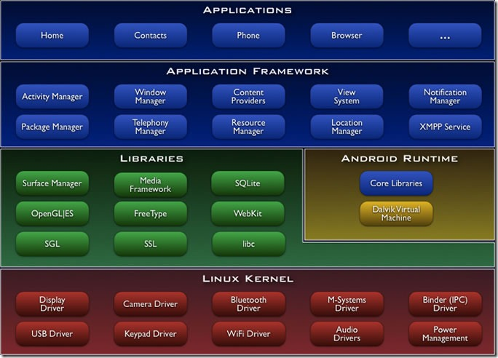
Android是一种基于Linux的自由及开放源代码的操作系统，主要使用于移动设备，如智能手机和平板电脑，由Google公司和开放手机联盟领导及开发。尚未有统一中文名称，中国大陆地区较多人使用“安卓”或“安致”。Android操作系统最初由Andy Rubin开发，主要支持手机。2005年8月由Google收购注资。2007年11月，Google与84家硬件制造商、软件开发商及电信营运商组建开放手机联盟共同研发改良Android系统。随后Google以Apache开源许可证的授权方式，发布了Android的源代码。第一部Android智能手机发布于2008年10月。Android逐渐扩展到平板电脑及其他领域上，如电视、数码相机、游戏机等。2011年第一季度，Android在全球的市场份额首次超过塞班系统，跃居全球第一。 2013年的第四季度，Android平台手机的全球市场份额已经达到78.1%。
图2-1 Android系统架构（来源于：android sdk）
Android的系统架构和其操作系统一样，采用了分层的架构。从图2-1的架构图看，Android分为四个层，从高层到低层分别是应用程序层、应用程序框架层、系统运行库层和Linux内核层。
- Linux Kernel
Android基于Linux 2.6提供核心系统服务，例如：安全、内存管理、进程管理、网络堆栈、驱动模型。Linux Kernel也作为硬件和软件之间的抽象层，它隐藏具体硬件细节而为上层提供统一的服务。分层的好处就是使用下层提供的服务而为上层提供统一的服务，屏蔽本层及以下层的差异，当本层及以下层发生了变化不会影响到上层。实现高内聚、低耦合。
- Android Runtime
Android包含一个核心库的集合，提供大部分在Java编程语言核心类库中可用的功能。每一个Android应用程序是Dalvik虚拟机中的实例，运行在他们自己的进程中。Dalvik虚拟机设计成，在一个设备可以高效地运行多个虚拟机。Dalvik虚拟机可执行文件格式是.dex，dex格式是专为Dalvik设计的一种压缩格式，适合内存和处理器速度有限的系统。
大多数虚拟机包括JVM都是基于栈的，而Dalvik虚拟机则是基于寄存器的。两种架构各有优劣，一般而言，基于栈的机器需要更多指令，而基于寄存器的机器指令更大。dx 是一套工具，可以將 Java .class 转换成 .dex 格式。一个dex文件通常会有多个.class。由于dex有時必须进行最佳化，会使文件大小增加1-4倍，以ODEX结尾。Dalvik虚拟机依赖于Linux 内核提供基本功能，如线程和底层内存管理。
- Libraries
Android包含一个C/C++库的集合，供Android系统的各个组件使用。这些功能通过Android的应用程序框架（application framework）暴露给开发者。下面列出一些核心库：
系统C库——标准C系统库（libc）的BSD衍生，调整为基于嵌入式Linux设备
媒体库——基于PacketVideo的OpenCORE。这些库支持播放和录制许多流行的音频和视频格式，以及静态图像文件，包括MPEG4、 H.264、 MP3、 AAC、 AMR、JPG、 PNG
界面管理——管理访问显示子系统和无缝组合多个应用程序的二维和三维图形层
LibWebCore——新式的Web浏览器引擎,驱动Android 浏览器和内嵌的web视图
SGL——基本的2D图形引擎
3D库——基于OpenGL ES 1.0 APIs的实现。库使用硬件3D加速或包含高度优化的3D软件光栅
FreeType ——位图和矢量字体渲染
SQLite ——所有应用程序都可以使用的强大而轻量级的关系数据库引擎
- Application Framework
通过提供开放的开发平台，Android使开发者能够编制极其丰富和新颖的应用程序。开发者可以自由地利用设备硬件优势、访问位置信息、运行后台服务、设置闹钟、向状态栏添加通知等等，很多很多。
开发者可以完全使用核心应用程序所使用的框架APIs。应用程序的体系结构旨在简化组件的重用，任何应用程序都能发布他的功能且任何其他应用程序可以使用这些功能（需要服从框架执行的安全限制）。这一机制允许用户替换组件。
所有的应用程序其实是一组服务和系统，包括：
视图（View）——丰富的、可扩展的视图集合，可用于构建一个应用程序。包括包括列表、网格、文本框、按钮，甚至是内嵌的网页浏览器
内容提供者（Content Providers）——使应用程序能访问其他应用程序（如通讯录）的数据，或共享自己的数据
资源管理器（Resource Manager）——提供访问非代码资源，如本地化字符串、图形和布局文件
通知管理器（Notification Manager）——使所有的应用程序能够在状态栏显示自定义警告
活动管理器（Activity Manager）——管理应用程序生命周期,提供通用的导航回退功能
- Applications
Android装配一个核心应用程序集合，包括电子邮件客户端、SMS程序、日历、地图、浏览器、联系人和其他设置。所有应用程序都是用Java编程语言写的。

2.2 软硬件开发平台
本课题使用到的软硬件开发工具主要有：Arduino IDE、AndroidStudio和AltiumDesigner。

2.2.1 Arduino IDE
Arduino是一种开源的电子平台，该平台最初主要基于AVR单片机的微控制器和相应的开发软件，目前在国内正受到电子发烧友的广泛关注。自从2005年Arduino腾空出世以来，其硬件和开发环境一直进行着更新迭代。现在Arduino已经有将近十年的发展历史，因此市场上称为Arduino的电路板已经有各式各样的版本了。Arduino开发团队正式发布的是Arduino Uno和Arduino Mega2560。
Arduino开发板设计得非常简洁，一块AVR单片机、一个晶振或振荡器和一个5V的直流电源。常见的开发板通过一条USB数据线连接计算机。Arduino有各式各样的开发板，其中最通用的是Arduino UNO。另外，还有很多小型的、微型的、基于蓝牙和Wi-Fi的变种开发板。还有一款新增的开发板叫做Arduino Mega 2560，它提供了更多的I/O引脚和更大的存储空间，并且启动更加迅速。以Arduino UNO为例，Arduino UNO的处理器核心是ATmega 328，同时具有14路数字输入/输出口（其中6路可作为PWM输出），6路模拟输入，一个16MHz的晶体振荡器，一个USB口，一个电源插座，一个ICSP header和一个复位按钮。
给Arduino编程需要用到IDE（集成开发环境），这是一款免费的软件。在这款软件上编程需要使用Arduino的语言，这是一种解释型语言，写好的程序被称为sketch，编译通过后就可以下载到开发板中。在Arduino的官方网站上可以下载这款官方设计的软件及源码、教程和文档。

2.2.2 Android Studio
Android Studio 是一个Android开发环境，基于IntelliJ IDEA。 类似 Eclipse ADT，Android Studio 提供了集成的 Android 开发工具用于开发和调试。在IDEA的基础上，Android Studio 提供[]：基于Gradle的构建支持；Android 专属的重构和快速修复；提示工具以捕获性能、可用性、版本兼容性等问题；支持ProGuard 和应用签名；基于模板的向导来生成常用的 Android 应用设计和组件；功能强大的布局编辑器，可以让你拖拉 UI 控件并进行效果预览。

2.2.3 Altium Designer
Altium Designer 是原Protel软件开发商Altium公司推出的一体化的电子产品开发系统，主要运行在Windows操作系统。这套软件通过把原理图设计、电路仿真、PCB绘制编辑、拓扑逻辑自动布线、信号完整性分析和设计输出等技术的完美融合，为设计者提供了全新的设计解决方案，使设计者可以轻松进行设计，熟练使用这一软件必将使电路设计的质量和效率大大提高。

2.3 相关通信接口技术

2.3.1 I2C
I2C总线（I2C bus，Inter-IC bus）是一个双向的两线连续总线，提供集成电路（ICs）之间的通信线路。I2C总线是一种串行扩展技术，最早由Philips公司推出，广泛应用于电视，录像机和音频设备。I2C总线的意思是“完成集成电路或功能单元之间信息交换的规范或协议”。Philips公司推出的I2C总线采用一条数据线（SDA），加一条时钟线（SCL）来完成数据的传输及外围器件的扩展；对各个节点的寻址是软寻址方式，节省了片选线，标准的寻址字节SLAM为7位，可以寻址127个单元。
I2C总线有三种数据传输速度：标准，快速模式和高速模式。标准的是100Kbps，快速模式为400Kbps，高速模式支持快至3.4Mbps的速度。所有的与次之传输速度的模式都是兼容的。I2C总线支持7位和10位地址空间设备和在不同电压下运行的设备。
特征：
- 只要求两条总线线路：一条串行数据线SDA，一条串行时钟线SCL；
- 每个连接到总线的器件都可以通过唯一的地址和一直存在的简单的主机/从机关系软件设定地址，主机可以作为主机发送器或主机接收器；
- 它是一个真正的多主机总线，如果两个或更多主机同时初始化，数据传输可以通过冲突检测和仲裁防止数据被破坏；
- 串行的8 位双向数据传输位速率在标准模式下可达100kbit/s，快速模式下可达400kbit/s，高速模式下可达3.4Mbit/s；
- 连接到相同总线的IC 数量只受到总线的最大电容400pF 限制。

2.3.2 UART
UART是一种通用串行数据总线，用于异步通信。该总线双向通信，可以实现全双工传输和接收。在嵌入式设计中，UART用来主机与辅助设备通信，如汽车音响与外接AP之间的通信，与PC机通信包括与监控调试器和其它器件，如EEPROM通信。
通信协议：
起始位：先发出一个逻辑”0”的信号，表示传输字符的开始。
资料位：紧接着起始位之后。资料位的个数可以是4、5、6、7、8等，构成一个字符。通常采用ASCII码。从最低位开始传送，靠时钟定位。
奇偶校验位：资料位加上这一位后，使得“1”的位数应为偶数(偶校验)或奇数(奇校验)，以此来校验资料传送的正确性。
停止位：它是一个字符数据的结束标志。可以是1位、1.5位、2位的高电平。 由于数据是在传输线上定时的，并且每一个设备有其自己的时钟，很可能在通信中两台设备间出现了小小的不同步。因此停止位不仅仅是表示传输的结束，并且提供计算机校正时钟同步的机会。适用于停止位的位数越多，不同时钟同步的容忍程度越大，但是数据传输率同时也越慢。
空闲位：处于逻辑“1”状态，表示当前线路上没有资料传送。
波特率：是衡量资料传送速率的指标。表示每秒钟传送的符号数（symbol）。一个符号代表的信息量（比特数）与符号的阶数有关。例如资料传送速率为120字符/秒，传输使用256阶符号，每个符号代表8bit，则波特率就是120baud，比特率是120*8=960bit/s。

2.3.3 SPI
SPI是串行外设接口（Serial Peripheral Interface）的缩写。SPI，是一种高速的，全双工，同步的通信总线，并且在芯片的管脚上只占用四根线，节约了芯片的管脚，同时为PCB的布局上节省空间，提供方便，正是出于这种简单易用的特性，如今越来越多的芯片集成了这种通信协议，比如AT91RM9200。
SPI的通信原理很简单，它以主从方式工作，这种模式通常有一个主设备和一个或多个从设备，需要至少4根线，事实上3根也可以（单向传输时）。也是所有基于SPI的设备共有的，它们是SDI（数据输入）、SDO（数据输出）、SCLK（时钟）、CS（片选）。
（1）SDO–主设备数据输出，从设备数据输入；
（2）SDI–主设备数据输入，从设备数据输出；
（3）SCLK–时钟信号，由主设备产生；
（4）CS–从设备使能信号，由主设备控制。
其中，CS是控制芯片是否被选中的，也就是说只有片选信号为预先规定的使能信号时（高电位或低电位），对此芯片的操作才有效。这就允许在同一总线上连接多个SPI设备成为可能。

2.4 RFID高频识别技术
射频识别，RFID（Radio Frequency Identification）技术，又称无线射频识别，是一种通信技术，可通过无线电讯号识别特定目标并读写相关数据，而无需识别系统与特定目标之间建立机械或光学接触。射频的话，一般是微波，1-100GHz，适用于短距离识别通信RFID读写器也分移动式的和固定式的，目前RFID技术应用很广，如：图书馆，门禁系统，食品安全溯源等。
无线电的信号是通过调成无线电频率的电磁场，把数据从附着在物品上的标签上传送出去，以自动辨识与追踪该物品。某些标签在识别时从识别器发出的电磁场中就可以得到能量，并不需要电池；也有标签本身拥有电源，并可以主动发出无线电波（调成无线电频率的电磁场）。标签包含了电子存储的信息，数米之内都可以识别。与条形码不同的是，射频标签不需要处在识别器视线之内，也可以嵌入被追踪物体之内。
许多行业都运用了射频识别技术。将标签附着在一辆正在生产中的汽车，厂方便可以追踪此车在生产线上的进度。仓库可以追踪药品的所在。射频标签也可以附于牲畜与宠物上，方便对牲畜与宠物的积极识别（积极识别意思是防止数只牲畜使用同一个身份）。射频识别的身份识别卡可以使员工得以进入锁住的建筑部分，汽车上的射频应答器也可以用来征收收费路段与停车场的费用。

2.5 霍尔磁感应技术
霍尔传感器是根据霍尔效应制作的一种磁场传感器。霍尔效应是磁电效应的一种，广泛地应用于工业自动化技术、检测技术及信息处理等方面。

2.6 本章小结
本章主要描述了本系统的开发环境，以及介绍了关键开发技术，包含嵌入式系统的定义，安卓系统的简介，软硬件开发平台简介，相关通信接口技术，RFID高频识别技术和霍尔磁感应技术。

第三章 系统需求分析

3.1系统概述
本课题实现的系统是一种送餐机器人，它应该能够感应到人体障碍并提示，能够稳定地沿着导航线巡航工作，按指令到达指定地点，具有简易对话功能，电量低时能提示充电，可以进行屏幕屏交互操控。送餐机器人主要具有巡线功能模块、桌号识别功能模块、避让障碍物功能模块、语音播放模块、人体感应模块、低电压检查模块和运动速度控制模块。

3.2系统可行性分析
可行性分析是对系统的研发从技术、经济、社会因素等多个方面进行相关的分析和研究，确保以以最小的时间、金钱代价开发出项目。

3.2.1 技术实现可行性

3.2.1.1 巡线技术
1) 直接坐标（Cartesian Guidance）：用定位块将行驶区域分成若干坐标小区，通过对区域计数实现导引，一般有光电式和电磁式两种，其优点是可以实现路径的修改，导引的可靠性好，对环境无特别要求。缺点是地面测量安装复杂，工作量大，导引精度和定位精度较低，且无法满足复杂路径要求。
2) 电磁导引（Wire Guidance）：电磁导引是在行驶路径上埋设金属线并加载导引频率，通过对导引频率的识别来实现AGV的导引。其优点是引线隐蔽，不易污染和破损，导引原理简单而可靠，便于控制和通讯，对声光无干扰，制造成本较低。缺点是路径难以更改扩展，对复杂路径的局限性大。
3) 光学导引（Optical Guidance）：在行驶路径上涂漆或粘贴色带，通过对摄像机采入的色带图象信号进行简单处理而实现导引，其灵活性比较好，地面路线设置简单易行，但对色带的污染和机械磨损十分敏感，对环境要求过高，导引可靠性较差，精度较低。

4) 磁带导引（Magnetic Tape Guidance）：与电磁导引相近，用在路面上贴磁带替代在地面下埋设金属线，通过磁感应信号实现导引，其灵活性比较好，改变或扩充路径较容易，磁带铺设简单易行，缺点是易受环路周围电感（磁性）材料的干扰。此外，对引导磁带施予强硬机械力时，可能会损伤到磁性基带造成机器人无法识别断开的道路。
5) 激光导航（Laser Navigation）：激光导引是在行驶路径的周围安装位置精确的激光反射板，通过激光扫描器发射激光束，同时采集由反射板反射的激光束，来确定其当前的位置和航向，并通过连续的三角几何运算来实现导引。此项技术最大的优点是定位精确；地面无需其他定位设施；行驶路径可灵活多变，能够适合多种现场环境，这是目前国外许多生产厂家优先采用的先进导引方式；缺点是制造成本高，对环境要求较相对苛刻（外界光线，地面要求，能见度要求等），不适合室外（尤其是易受雨、雪、雾的影响）。
6) 惯性导航 （Inertial Navigation）：惯性导航是在设备上安装陀螺仪，在行驶区域的地面上安装定位块，可通过对陀螺仪偏差信号（角速率）的计算及地面定位块信号的采集来确定自身的位置和航向，从而实现导引。此项技术在军方较早运用，其主要优点是技术先进，较之有线导引，地面处理工作量小，路径灵活性强。其缺点是制造成本较高，导引的精度和可靠性与陀螺仪的制造精度及其后续信号处理密切相关。
7) 视觉导航、GPS导航和其他：因室内顾客流动频繁、场景千变万化而不适于本方案，暂不详述。
综上所述：在以上产品中选择磁带导引最能保证整个系统的稳定性和性价比优势。

3.2.1.2 直流电机调速技术
Arduino通过PWM对电机进行控制几种方式：
PWM是脉冲宽度调制，英文写法是“Pulse-width modulation”，PWM是用占空比不同的方波，来模拟“模拟输出”的一种方式。
- 第一种：用analogWrite(pin, val)命令
其中pin是腿的编号，arduino uno只能用3,5,6,9,10,11这几条；val是0~255的整数值，对应电压从0到+5V。
这种方式产生的方波周期大概是20ms左右（50Hz），不需要占用额外的cpu命令时间。
- 第二种方式：手动用代码实现PWM
这种方式会产生一个PWM=0.1的，周期为1ms的方波（1000Hz），这种方式的优缺点很明显：
- PWM的比例可以更精确；
- 周期和频率可控制；
- 所有的pin脚都可以输出，不局限于那几个脚；
- 缺点：CPU干不了其他事情；
缺点只有一个，却非常致命。但是对于周期比较大的PWM，可以用算法模拟CPU的多任务系统，从而在输出PWM的同时实施。
- 第三种方式：使用PWM寄存器
Arduino UNO 芯片ATmega328P有三个时钟，Timer0，Timer1和Timer2。每个时钟都有两个比较寄存器，可以同时支持两路输出。其中比较寄存器用于控制PWM的占空比。大多数情况下，每个时钟的两路输出会有相同的频率，但是可以有不同的占空比。
每个时钟都有一个“预定标器”，它的作用是设置timer的时钟周期，这个周期一般是有Arduino的系统时钟除以一个预设的因子来实现的。这个因子一般是1,8,64,256或1024这样的数值。Arduino的系统时钟周期是16MHz，所以这些Timer的频率就是系统时钟除以这个预设值的标定值。需要注意的是，Timer2的时钟标定值是独立的，而Timer0和Timer1使用的是相同的。
这些时钟都可以有多种不同的运行模式。常见的模式包括“快速PWM”和“相位修正PWM”，这两种PWM的定义也会在后面解释。这些时钟可以从0计数到255，也可以计数到某个指定的值。例如16位的Timer1就可以支持计数到16位（2个字节）。
除了比较寄存器外，还有一些其他的寄存器用来控制时钟。例如TCCRnA和TCCRnB就是用来设置时钟的计数位数。这些寄存器包含了很多位（bit），它们分别的作用如下：
脉冲生成模式控制位（WGM）：用来设置时钟的模式
时钟选择位（CS）：设置时钟的预定标器
输出模式控制位（COMnA和COMnB）：使能/禁用/反相 输出A和输出B
输出比较器（OCRnA和OCRnB）：当计数器等于这两个值时，输出值根据不同的模式进行变化
  - 快速PWM的例子
下面这个例子以Timer2为例，把Pin3和Pin11作为快速PWM的两个输出管脚。其中。
WGM的设置为011，表示选择了快速PWM模式；
COM2A和COM2B设置为10，表示A和B输出都是非反转的PWM；
CS的设置为100，表示时钟周期是系统时钟的1/64；
OCR2A和OCR2B分别是180和50，表示两路输出的占空比；
在Arduino UNO开发板，使用快速PWM的结果为：
输出 A 频率: 16 MHz / 64 / 256 = 976.5625Hz
输出 A 占空比: (180+1) / 256 = 70.7%
输出 B 频率: 16 MHz / 64 / 256 = 976.5625Hz
输出 B 占空比: (50+1) / 256 = 19.9%
对于快速PWM来说，时钟都是从0计数到255。当计数器=0时，输出高电平1，当计数器等于比较寄存器时，输出低电平0。所以输出比较器越大，占空比越高。这就是所说的快速PWM模式。
  - 相位修正PWM
以Timer2为例，设置Pin3和Pin11为输出管脚。其中WGM设置为001，表示相位修正模式，其他位设置和上面的例子相同。
在Arduino UNO开发板，使用相位修正PWM的结果为：
输出 A 频率: 16 MHz / 64 / 255 / 2 = 490.196Hz
输出 A 占空比: 180 / 255 = 70.6%
输出 B 频率: 16 MHz / 64 / 255 / 2 = 490.196Hz
输出 B 占空比: 50 / 255 = 19.6%
相位修正模式，也有人把它叫做“双斜率PWM”。这种模式下，计数器从0数到255，然后从255再倒数到0。当计数器在上升过程中遇到比较器的时候，输出0；在下降过程中遇到比较器的时候，输出1。
在以上实现方法中选择使用PWM寄存器快速PWM进行调速最能保证整个系统的稳定性和性价比优势。

3.2.1.3 上位机与下位机通信技术
在本课题送餐机器人的系统框架中，分为下位机系统和上位机系统，下位机采用Arduino UNO，负责底层运动控制和传感器监测；上位机采用基于RK3188芯片的Android系统，进行点餐、确定餐桌号等人机交互。
- USB转串口通信：
使用OTG数据线联接上位机与下位机，调试上位机安卓系统usb虚拟串口，以Android设备作为主设备，Arduino UNO为从设备。这种方式需要物理连接，需要RS232或者PL2303芯片进行USB转串口通信。
- BlueTooth蓝牙串口通信：
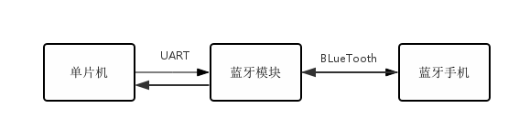
目前安卓手机都具有蓝牙功能，需要一颗蓝牙芯片与下位机连接，蓝牙之间采用无线通信，采用如图3-1所示方式：
图3-1 蓝牙开发模式示意图
在以上实现方法中选择使用USB转串口通信技术进行上下位机通信，不仅避免无线传输导致丢包问题，还能够低成本实现系统。
综上所述：实现这个系统在技术方面是可行的。

3.2.2 经济实现可行性
本项目使用的Arduino UNO板子以及RK3188芯片是可以在市场上购买到的，Arduino开发软件都是免费提供用户开发使用，而且谷歌公司也将Android系统进行了开源，这对我们开发本系统有很大的帮助，成本费用控制在四千元以内是可以接受的。与此同时，随着餐饮不断发展，对服务员需求逐年增大，会有越来越多的商家愿意购买送餐机器人。而本项目开发周期短，开发成本较低，但市场前景却很好，本系统开发所产生的效益必将大于投入。
综上所述，实现这个系统在经济方面是可行的。

3.2.3 社会实现可行性
社会因素上，从法律方面来看，本系统为独立开发，可以进行知识产权保护，使用的第三方代码库，也均为开源项目，所以在法律方面不存在侵犯专利权、著作权等问题。送餐机器人可以申请3C认证，充分保护消费者人身安全和国家安全、加强产品质量管理和依照法律法规。
综上所述，实现这个系统，在社会因素方面是可行的。

3.3 系统业务流程分析

3.3.1 系统顶层用例分析
用例图（Use case diagram），是由参与者、用例以及它们之间的关系构成的用于描述系 统功能的动态视图。从外部用户的角度观察，系统应该完成哪些功能，是对系统功能的宏观描述。
图3-2为系统顶层用例图。从图中可以看出，本系统实现了用户在登陆之后可以进行选择餐桌号、启动送餐机器人、停止送餐机器人、一键充电等功能。
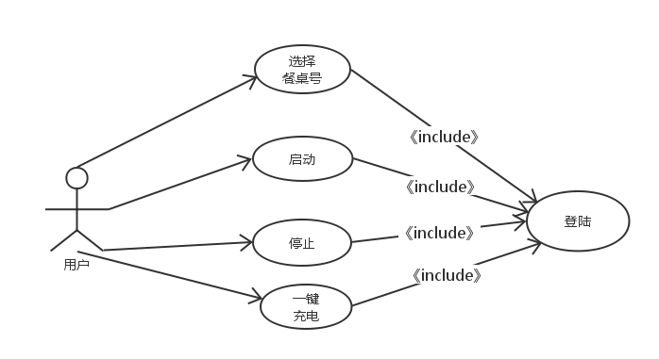
图3-2 系统顶层用例图

3.3.2 系统顶层流程分析
流程图（Flow Chart）图是流经一个系统的信息流、观点流或部件流的图形 代表。主要作用是用来说明一个过程。
图3-3系统顶层业务流程图。如图所示，系统的主要业务流程如下：
（1）需要用户进行授权登陆；
（2）用户从功能选择餐桌号、启动送餐机器人、停止送餐机器人、一键充电等功能选择一项；
（3）操作完成之后是否继续操作，若是，则跳回（2），否则结束。
（4）结束；
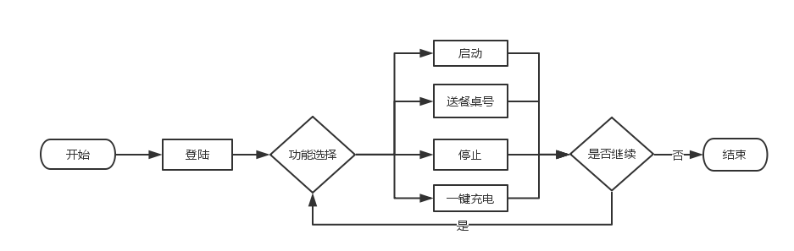
图3-3 系统顶层业务流程图

3.3.3 系统送餐流程图
流程图（Flow Chart）图是流经一个系统的信息流、观点流或部件流的图形 代表。主要作用是用来说明一个过程。图3-4所示系统送餐流程图，用户选择8号餐桌的系统送餐业务流程如下：
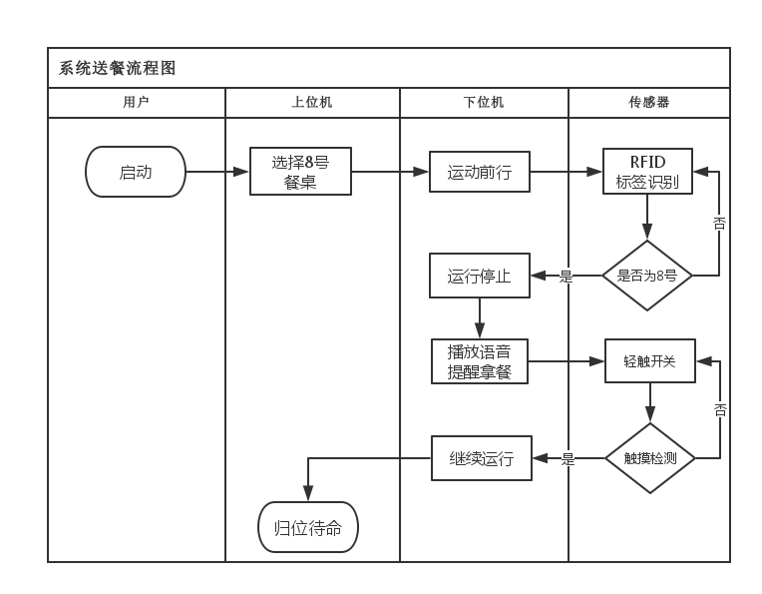

图3-4 系统送餐流程图

3.4 系统功能需求分析

3.4.1 系统总体功能结构
如图3-5所示，系统的由以下功能模块组成：
- 登陆功能，输入预设的用户名和密码，进行登陆验证；
- 启动停止功能，启动或者停止都将运动归位进入待命状态；
- 选择桌号功能，Android数据传值，USB串口通信发送至下位机；
- RFID便签识别功能，RFID近距离无线识别标签；
- 稳定巡线功能，基于磁感应选型技术；
- 一键充电功能，运行至充电桩处；
- 自动壁障功能，近红外测距和红外感应开关，实现壁障触发暂停；
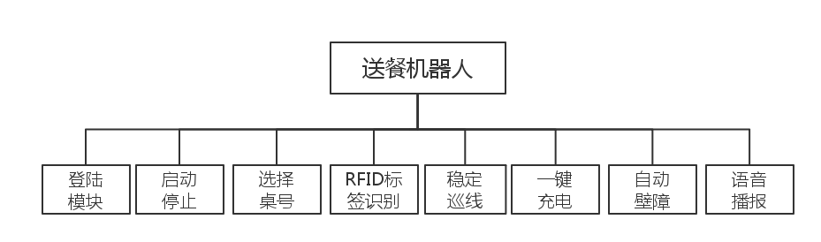
- 语音播报功能，高品质播放mp3语音。
图3-5 系统功能结构图

3.4.2 稳定巡线功能
利用磁带引导原理，设计磁感线巡线模块，使用线性霍尔传感器，调试出感应效果比较好的巡线功能。稳定巡线模块结合了电机控制和磁感应巡线模块，实现闭环控制。

3.4.2.1 稳定巡线功能分析
磁带导引（Magnetic Tape Guidance）：与电磁导引相近，用在路面上贴磁带替代在地面下埋设金属线，通过磁感应信号实现导引，其灵活性比较好，改变或扩充路径较容易，磁带铺设简单易行，缺点是易受环路周围电感（磁性）材料的干扰。此外，对引导磁带施予强硬机械力时，可能会损伤到磁性基带造成机器人无法识别断开的道路。

3.4.2.2 用例分析
用例图（Use case diagram），是由参与者、用例以及它们之间的关系构成的用于描述系 统功能的动态视图。从外部用户的角度观察，系统应该完成哪些功能，是对系统功能的宏观描述。
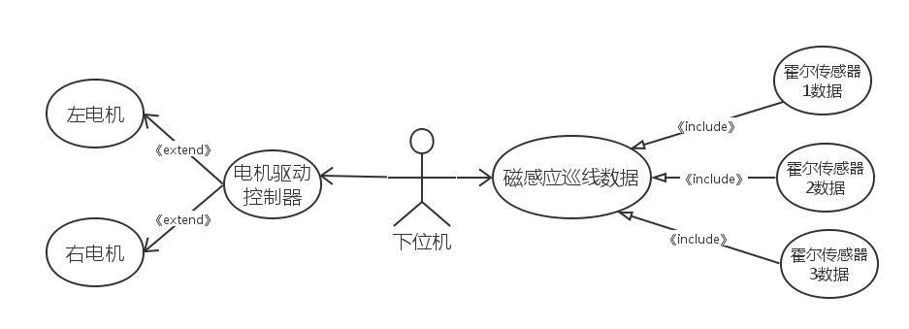
图3-6为系统下位机巡线功能用例图，从图中可以看出，本系统下位机巡线模块分别从获取磁感线巡线数据和对电机驱动控制器进行控制，而磁感线巡线数据来自霍尔传感器的数据，电机驱动控制分别对左电机和右电机进行控制。
图3-6 系统下位机巡线功能用例图

3.4.2.3 业务流程分析
流程图（Flow Chart）图是流经一个系统的信息流、观点流或部件流的图形 代表。主要作用是用来说明一个过程。
如图3-7所示为系统下位机巡线功能的业务流程图。在送餐机器人运行的时候，需要能够稳定地按照预先埋设号的磁性条上前行，此时需要送餐机器人能够运行在中间，因为本系统送餐机器人采用的是两轮差速结构，通过左轮与右轮的速度差来控制运动方向。通过读取的磁感应数据，就可以判断目前送餐机器人的面向方向，然后通过下位机进行处理判断，根据处于的位置情况调整左右电机的转速。

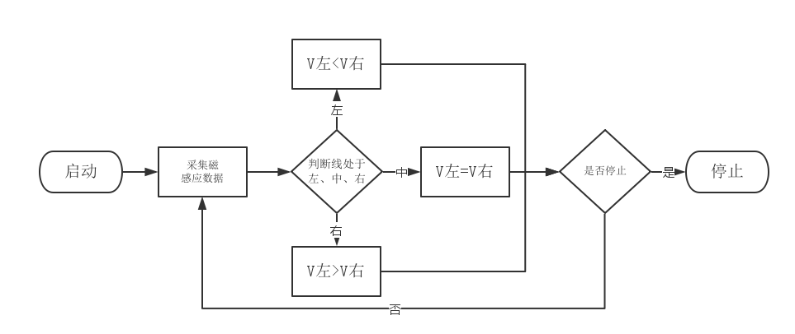
图3-7 系统下位机巡线功能的业务流程图

3.4.2.4 数据流分析
数据流图（Data Flow Diagram）是展示系统中数据是如何加工处理和流动的，它采用输入-处理-输出的观点对数据流进行建模。
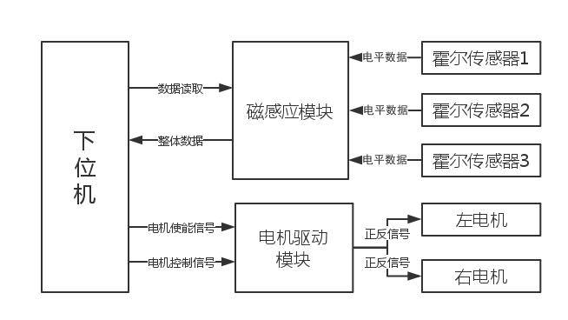
图3-8系统下位机巡线功能数据流图，显示了各个传感器模块和下位机模块的数据流线，以及各个模块的处理输入和输出。
图3-8 系统下位机巡线功能数据流图

3.4.3 一键充电功能
一键充电功能是一项连续运作的指令，它能控制送餐机器人自动运行至充电桩处进行充电。一键充电功能的设计主要是为了方便送餐机器人的使用者，同时也避免使用者挪动送餐机器人，这样机器人也能稳定地持久工作。

3.4.3.1 用例分析
用例图（Use case diagram），是由参与者、用例以及它们之间的关系构成的用于描述系 统功能的动态视图。从外部用户的角度观察，系统应该完成哪些功能，是对系统功能的宏观描述。
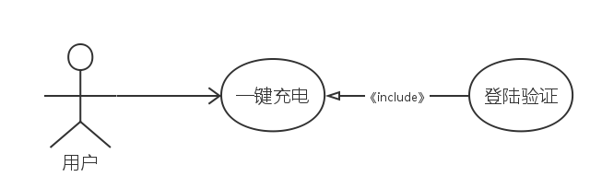
图3-9为系统一键充电功能用例图，送餐机器人系统只需要用户在登陆验证之后，就可以选择“一键充电”功能。
图3-9 系统一键充电功能用例图

3.4.3.2 业务流程分析
流程图（Flow Chart）图是流经一个系统的信息流、观点流或部件流的图形 代表。主要作用是用来说明一个过程。图3-10为系统一键充电功能流程图。
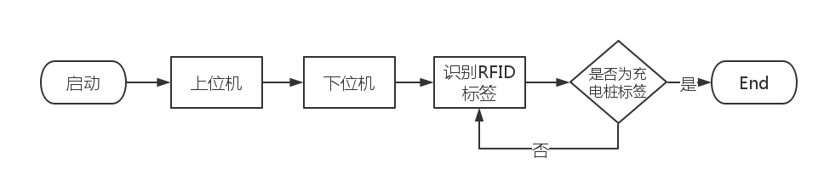
图3-10 系统一键充电功能流程图

3.4.3.3数据流分析
数据流图（Data Flow Diagram）是展示系统中数据是如何加工处理和流动的，它采用输入-处理-输出的观点对数据流进行建模。
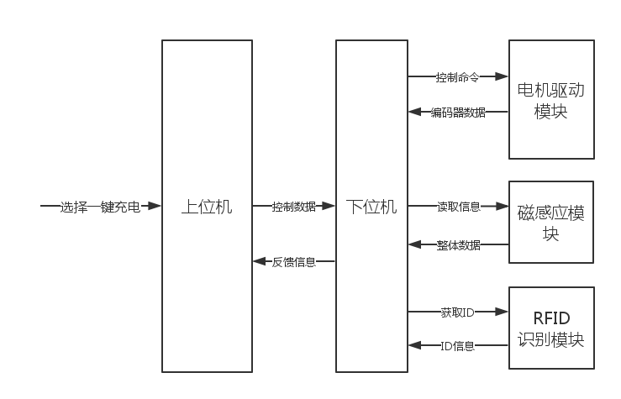
图3-11为系统一键充电功能数据流图，显示了用户、上位机、下位机和传感器之间的数据流。
图3-11 系统一键充电功能数据流图

3.5 系统非功能需求分析

3.5.1 语音播放
采用高保真的语音播放，语音播放清晰自然，让顾客感到亲切感。
    - 稳定性
保证系统的稳定性和安全性，在送餐机器人工作的时候需要保持正常稳定状态。
    - 易用性
系统上位机按钮点击、跳转等操作满足基本的体验要求。若操作正确或失败应提供用户良好的提示。

3.6 本章小结
本章节描述了本系统送餐机器人的可行性分析，包含技术实现可行性、经济实现可行性和社会实现可行性，同时也对系统的业务流程和功能需求进行了分析，探讨了业务流程分析和数据流分析，最后对非功能需求进行了分析，本章的分析有利于送餐机器人系统的设计与实现。

第四章 系统设计

4.1 系统架构设计

4.1.1 系统架构设计思想
框架是在一个给定的问题领域内，为了重用和应对未来需求变化而设计的软件半成品。框架强调对特定领域的抽象，包含大量的专业领域知识，以缩短软件的开发周期，提高软件质量为目的。使用框架的二次开发者通过重写子类或组装对象的方式来实现特殊的功能。
本系统在Android系统下采用MVC设计模式设计。模型-视图-控制器（MVC，Model-View-Controller），是Android开发中频繁使用的一种设计模式。其含义是，应用创建的任何一个对象，其类型必定是模型对象、视图对象或控制器对象三种类型中的一种。
图4-1展示了MVC中，模型视图控制器的基本交互。
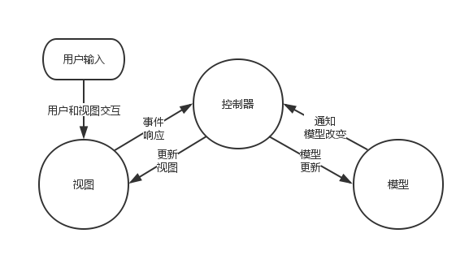
图4-1 MVC设计模式
视图对象也是UI对象，例如常见的按钮、文本、文本框、图片等。视图对象有两个作用，第一是负责UI的展示，第二是作为与用户交互的第一响应者，负责对用户输入事件进行判别以及分发。
模型对象是各种业务建模，负责存储数据，它与用户界面无关。
控制器对象，担任模型与视图交互的中介。对视图，控制器首先负责对视图中用户的一些输入事件，如用户点击按钮，长按等操作事件进行响应。其次控制器负责视图的创建、更新、以及销毁。对模型，控制器也负责模型的更新，以及监听模型改变，从而做出响应的视图改变。

4.1.2 系统架构设计
本系统采用分层架构设计，如图4-2所示，在基于MVC设计模式的基础之上，
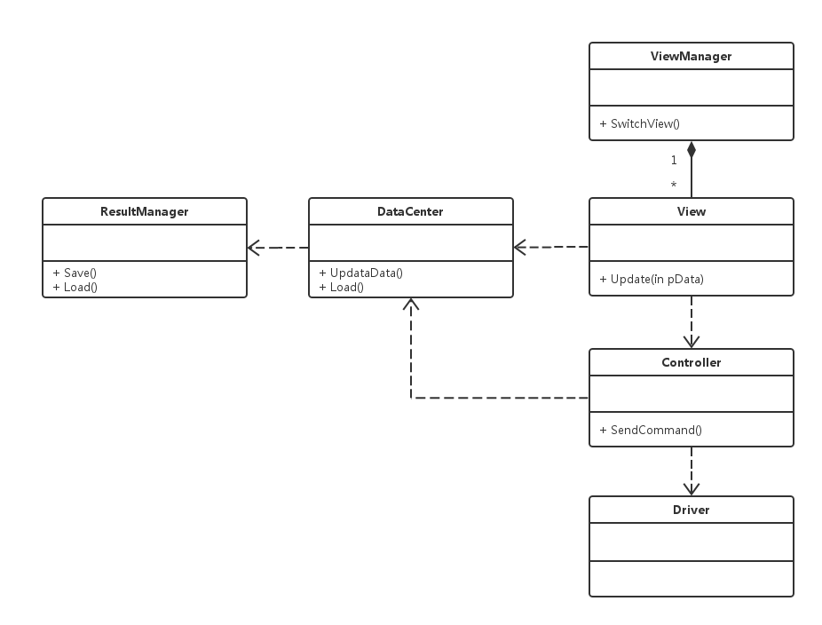
图4-1系统架构设计图
数据中心作为Model被独立出来，保存着当前最新的数据。View被放在了独立的任务中执行，定期从DataCenter轮询数据。用户的操作通过View发送给Controller，进一步调用硬件驱动执行。硬件执行的结果从驱动到Controller更新到DataCenter中。界面，数据，命令三者基本解耦。ResultManager成为DataCenter的一个组件，View不直接与其通讯。
MVC模式的引入，让本系统有真正意义上职责明晰，功能独立的架构。

4.2 系统模块设计

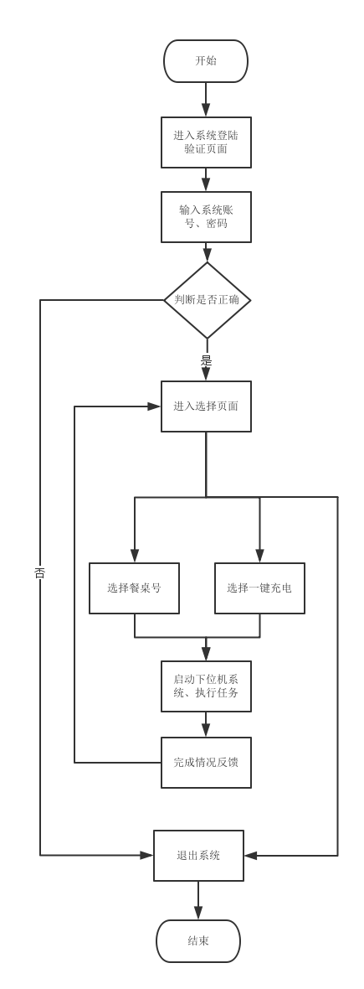
4.2.1上位机系统Android APP

图4-2 上位机系统Android APP程序流程图
如图4-2所示，上位机系统Android APP程序流程图如下：
- 用户进入系统登录验证页面，会出现一个用户名输入框和一个登录密码输入框，以及确认登录按钮；
- 分别输入用户名和登录密码，用户名和登陆密码都是字符串。输入正确就会进入下一个页面选择页面，如果输入出错会直接退出系统。
- 在选择页面下有三类选项：一类是餐桌号，一类是一键充电，一类是退出系统；
- 选择餐桌号，上位机系统会将送餐指令发送至下位机系统，进行送餐，然后反馈情况，最后等候指令；
- 选择一键充电，上位机系统会将充电指令发送至下位机系统，运行至充电地点，停止后然后反馈情况；
- 选择退出系统，会退出上位机系统。

4.2.2 下位机系统Arduino
如图4-3所示，下位机系统Arduino程序流程图：
- 下位机系统启动串口接收，接收来自上位机系统的指令，字符串变量；
- 启动送餐机器人系统运行，开始巡线前行；
- 在巡线前行的同时进行RFID标签的扫描识别；
- 将扫描获取到的RFID标签ID进行匹配识别；
- 如果是餐桌ID，则停止运行，播放语音提醒顾客领取餐食，在领取之后按一下轻触开关，送餐机器人系统则继续前行，运行至领餐的地点；
- 如果是领餐ID，则继续前行，运行至领餐的地点；
- 如果是一键充电ID，则运行至可充电地点，停下来进行充电，退出系统。

4.3关键技术与核心算法
4.3.1 USB转串口通信
USB转串口转换通信是实现USB与RS-232、RS-485、RS-422串口设备相互通讯的一种通信方式。在通信主机(USB)和RS-232、RS-485、RS-422串口设备之间，无论是通信主机发送信息至指定的RS-232、RS-485、RS-422串口设备或是RS-232、RS-485、RS-422串口设备发送信息至指定通信主机，都可以经其轻易且正确地传输。
能够通过虚拟串口驱动的方式实现Android系统下的USB扩展串口，连接到Arduino上的串口接口。
串行通信的原理是将数据字节分成一位一位的形式在一条传输线上逐个地传送。
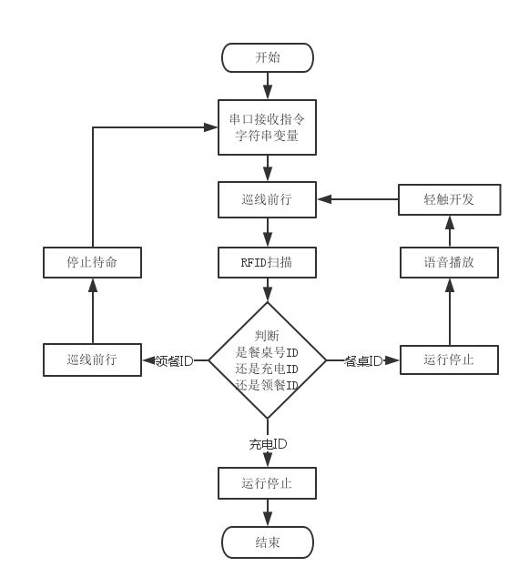
图4-3 下位机系统Arduino程序流程图
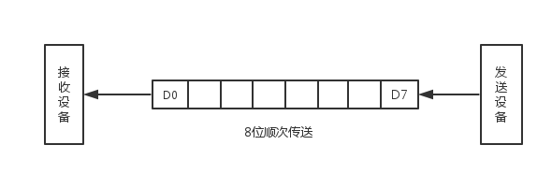

图4-4 串线通信接线示图
串行通信传输线少，长距离传送时成本低，可以利用电话网等现成的设备，但数据的传送控制比并行通信复杂。
- 比特率
比特率是每秒钟传输二进制代码的位数，单位是：位／秒（bps）。
如每秒钟传送960个字符，而每个字符格式包含10位(1个起始位、1个停止位、8个数据位)，
这时的比特率为：10位×960个/秒 = 9600 bps
在串行通信中，收发双方对发送或接收数据的速率要有约定。通过软件可对单片机串行口编程为四种工作方式，其中方式0和方式2的波特率是固定的，而方式1和方式3的波特率是可变的，由定时器T1的溢出率来决定。串行口的四种工作方式对应三种波特率。由于输入的移位时钟的来源不同，所以，各种方式的波特率计算公式也不相同。
方式0的波特率 = fosc/12
方式2的波特率 =（2SMOD/64）· fosc
方式1的波特率 =（2SMOD/32）·（T1溢出率）
方式3的波特率 =（2SMOD/32）·（T1溢出率）
- 计算T1的溢出率
当T1作为波特率发生器时，最典型的用法是使T1工作在自动再装入的8位定时器方式（即方式2，且TCON的TR1=1，以启动定时器）。这时溢出率取决于TH1中的计数值。 T1 溢出率 = fosc /{12 × [ 256 －（TH1）] }
在单片机的应用中，常用的晶振频率为：12MHz和11.0592MHz。所以，选用的波特率也相对固定。
常用的串行口波特率以及各参数的关系如表4-1所示。
表4-1 波特率与定时器1的参数关系
串口工作方式及波特率/(b/s) |  | Fosc(MHz) | SMOD | 定时器T1
 |  | Fosc(MHz) | SMOD | C/T | 工作方式 | 初值
方式1、3 | 62.5K | 12 | 1 | 0 | 2 | FFH
 | 19.2K | 11.0592 | 1 | 0 | 2 | FDH
 | 9600 | 11.0592 | 0 | 0 | 2 | FDH
 | 4800 | 11.0592 | 0 | 0 | 2 | FAH
 | 2400 | 11.0592 | 0 | 0 | 2 | F4H
 | 1200 | 11.0592 | 0 | 0 | 2 | E8H
- 串行通信的初始化
串行口工作之前，应对其进行初始化，主要是设置产生波特率的定时器1、串行口控制和中断控制。
具体步骤如下：
- 确定T1的工作方式（编程TMOD寄存器）；
- 计算T1的初值，装载TH1、TL1；
- 启动T1（编程TCON中的TR1位）；
- 确定串行口控制（编程SCON寄存器）；
- 串行口在中断方式工作时，要进行中断设置（编程IE、IP寄存器）。
4.3.2 运动控制PID算法
PID（Proportional Integral Derivative）控制是控制工程中技术成熟、应用广泛的一种控制策略，经过长期的工程实践，已形成了一套完整的控制方法和典型的结构。它不仅适用于数学模型已知的控制系统中，而且对于大多数数学模型难以确定的工业过程也可应用，在众多工业过程控制中取得了满意的应用效果。 PID 工作基理：由于来自外界的各种扰动不断产生，要想达到现场控制对象值保持恒定的目的，控制作用就必须不断的进行。若扰动出现使得现场控制对象值(以下简称被控参数)发生变化，现场检测元件就会将这种变化采集后经变送器送至PID 控制器的输入端，并与其给定值(以下简称SP 值)进行比较得到偏差值(以下简称e 值)，调节器按此偏差并以我们预先设定的整定参数控制规律发出控制信号，去改变调节器的开度，使调节器的开度增加或减少，从而使现场控制对象值发生改变，并趋向于给定值(SP 值)，以达到控制目的 ，如图4-4所示，其实PID 的实质就是对偏差（e 值）进行比例、积分、微分运算，根据运算结果控制执行部件的过程。
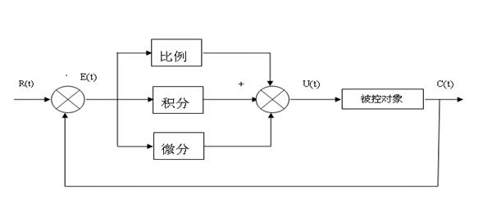

图4-4模拟PID 控制系统原理图
比例（P）控制
比例控制是一种最简单的控制方式。其控制器的输出与输入误差信号成比例关系。当仅有比例控制时系统输出存在稳态误差（Steady-state error）。
积分（I）控制
在积分控制中，控制器的输出与输入误差信号的积分成正比关系。对一个自动控制系统，如果在进入稳态后存在稳态误差，则称这个控制系统是有稳态误差的或简称有差系统（System with Steady-state Error）。为了消除稳态误差，在控制器中必须引入“积分项”。积分项对误差取决于时间的积分，随着时间的增加，积分项会增大。这样，即便误差很小，积分项也会随着时间的增加而加大，它推动控制器的输出增大使稳态误差进一步减小，直到等于零。因此，比例+积分(PI)控制器，可以使系统在进入稳态后无稳态误差。
微分（D）控制
在微分控制中，控制器的输出与输入误差信号的微分（即误差的变化率）成正比关系。自动控制系统在克服误差的调节过程中可能会出现振荡甚至失稳。其原因是由于存在有较大惯性组件（环节）或有滞后(delay)组件，具有抑制误差的作用，其变化总是落后于误差的变化。解决的办法是使抑制误差的作用的变化“超前”，即在误差接近零时，抑制误差的作用就应该是零。这就是说，在控制器中仅引入 “比例”项往往是不够的，比例项的作用仅是放大误差的幅值，而目前需要增加的是“微分项”，它能预测误差变化的趋势，这样，具有比例+微分的控制器，就能够提前使抑制误差的控制作用等于零，甚至为负值，从而避免了被控量的严重超调。所以对有较大惯性或滞后的被控对象，比例+微分(PD)控制器能改善系统在调节过程中的动态特性。
增量式PID算法的输出量为
ΔUn = Kp[(en-en-1)+(T/Ti)en+(Td/T)(en-2*en-1+en-2)]
式中，en、en-1、en-2分别为第n次、n-1次和n-2次的偏差值，Kp、Ti、Td分别为比例系数、积分系数和微分系数，T为采样周期。

4.4 巡线模块电路设计
巡线模块基于送餐机器人系统运动导航需求而设计的，送餐机器人需要沿着软磁条运动前行，软磁条具有一定得磁场，需要巡线模块能够感应磁场强弱，需要进行磁电转换，而霍尔效应定义了磁场和感应电压之间的关系，因此磁感应芯片采用霍尔传感器。
霍尔传感器是利用霍尔效应制作的传感器。当一个导体通过与外磁场垂直的电流时，在导体的与磁场及电流方向均垂直的方向上，会产生一个电势差。这个电势差与外磁场的磁感应强度及电流大小成正比，固定电流大小，电势差与外磁场的磁感应强度成正比。利用一次线圈产生外磁场，那么电势差与一次电流成正比，这就是霍尔传感器的原理。
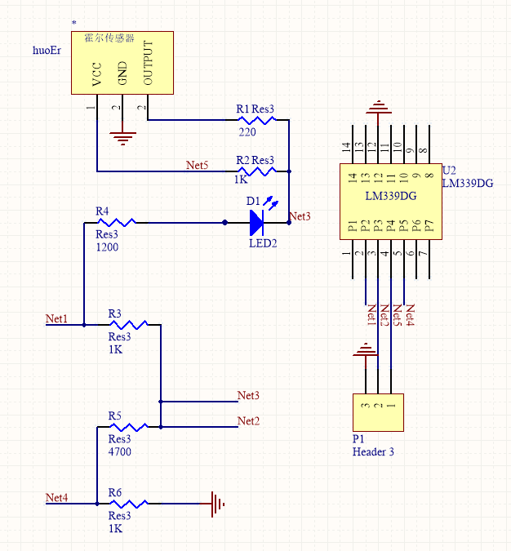
如下图4-5所示，单个霍尔传感器电路图。该电路的主要功能是磁场感应高地电平输出，当霍尔传感器检测到的磁场强度超过200 mT(磁感应强度单位)时，该电路就输出高电平信号，当或霍尔传感器检测到的磁场强度低于或小于200 mT(磁感应强度单位)时，该电路会输出低电平信号。200mT磁感应强度是根据巡线模块距离软磁条的距离而调试出来的，为了方便能够稳定巡线。
图4-5霍尔传感器电路

4.5 本章小结
本章主要描述了本系统送餐机器人的系统架构设计和各个模块的流程，并对关键技术与核心算法进行了阐述，最后描述了巡线模块的设计。

第五章 系统实现

5.1上位机系统实现

5.1.1界面实现
如图5-1，上位机系统Android APP程序流程图如下：
(1) 用户进入系统登录验证页面，会出现一个用户名输入框和一个登录密码输入框，以及确认登录按钮；
(2) 分别输入用户名和登录密码，用户名和登陆密码都是字符串。输入正确就会进入下一个页面选择页面，如果输入出错会直接退出系统。
(3) 在选择页面下有三类选项：一类是餐桌号，一类是一键充电，一类是退出系统；
(4) 选择餐桌号，上位机系统会将送餐指令发送至下位机系统，进行送餐，然后反馈情况，最后等候指令；
(5) 选择一键充电，上位机系统会将充电指令发送至下位机系统，运行至充电地点，停止后然后反馈情况；
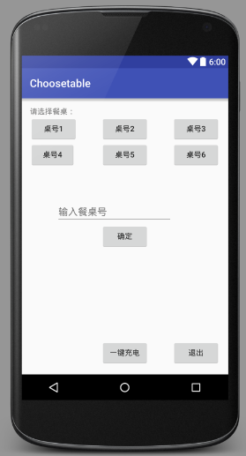
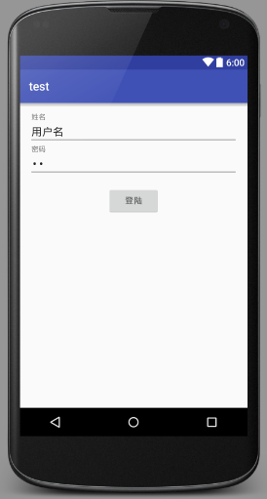
(6) 选择退出系统，会退出上位机系统。
图5-1 上位机系统UI界面

5.1.2 USB转串口通信
本系统采用的是USB转串口通信实现上位机与下位机之间的通信，外加PL2303作为信号转接设备，实现安卓系统无需ROOT就可以实现虚拟串口通信。
以下代码为PL2303串口驱动实现方法，安装驱动，然后向系统申请权限，设置传输控制，然后获得设备类型，写设备控制的驱动和读设备控制的驱动。
001.package com.example.android_usb;
002.
003.import java.io.ByteArrayOutputStream;
004.import java.io.IOException;
005.import java.lang.reflect.Method;
006.
007.import android.app.PendingIntent;
008.import android.content.Context;
009.import android.content.Intent;
010.import android.hardware.usb.UsbConstants;
011.import android.hardware.usb.UsbDevice;
012.import android.hardware.usb.UsbDeviceConnection;
013.import android.hardware.usb.UsbEndpoint;
014.import android.hardware.usb.UsbInterface;
015.import android.hardware.usb.UsbManager;
016.import android.util.Log;
017.import android.widget.Toast;
018.
019./**
020.* PL2303串口驱动
021.* @author pc
022.*
023.*/
024.public class ProlificSerialDriver {
025.private static final int USB_READ_TIMEOUT_MILLIS = 5000;
026.private static final int USB_WRITE_TIMEOUT_MILLIS = 3000;
027.private final Object mReadBufferLock = new Object();
028.private final Object mWriteBufferLock = new Object();
029.private byte[] buffer = new byte[4096];
030.private ByteArrayOutputStream bufferOS = new ByteArrayOutputStream();
031.private Context context;
032.private UsbEndpoint mReadEndpoint;
033.private UsbEndpoint mWriteEndpoint;
034.private UsbDeviceConnection connection;
035.private UsbDevice usbDevice;
036.
037.public ProlificSerialDriver(Context context, UsbDevice usbDevice){
038.this.context = context;
039.this.usbDevice = usbDevice;
040.}
041./**
042.* 安装
043.* @param baudRate
044.* @throws IOException
045.*/
046.public void setup(int baudRate) throws IOException{
047.open();
048.initPL2303Chip();
049.ctrlOut(baudRate);
050.}
051.private void open() throws IOException{
052.UsbManager usbManager = (UsbManager) context.getSystemService(Context.USB_SERVICE);
053.//申请权限
054.PendingIntent mPermissionIntent = PendingIntent.getBroadcast(context, 0, new Intent("com.prolific.pl2303hxdsimpletest.USB_PERMISSION"), 0);
055.usbManager.requestPermission(usbDevice, mPermissionIntent);
056.UsbInterface usbInterface = usbDevice.getInterface(0);
057.for (int i = 0; i < usbInterface.getEndpointCount(); ++i) {
058.UsbEndpoint currentEndpoint = usbInterface.getEndpoint(i);
059.
060.switch (currentEndpoint.getAddress()) {
061.case 0x83:
062.mReadEndpoint = currentEndpoint;
063.break;
064.
065.case 0x02:
066.mWriteEndpoint = currentEndpoint;
067.break;
068.}
069.}
070.connection = usbManager.openDevice(usbDevice);
071.connection.claimInterface(usbInterface, true);
072.
073.}
074.private final void ctrlOut(int baudRate) throws IOException {
075.//设置传输控制
076.byte[] lineRequestData = new byte[7];
077.
078.lineRequestData[0] = (byte) (baudRate & 0xff);
079.lineRequestData[1] = (byte) ((baudRate >> 8) & 0xff);
080.lineRequestData[2] = (byte) ((baudRate >> 16) & 0xff);
081.lineRequestData[3] = (byte) ((baudRate >> 24) & 0xff);
082.
083.lineRequestData[4] = 0;
084.lineRequestData[5] = 0;
085.lineRequestData[6] = (byte) 8;
086.outControlTransfer(UsbConstants.USB_DIR_OUT | UsbConstants.USB_TYPE_CLASS | 0x01, 0x20, 0, 0, lineRequestData);
087.}
088./**
089.* 初始化芯片
090.* @throws IOException
091.*/
092.private void initPL2303Chip() throws IOException{
093.int mDeviceType = getDeviceType();
094.vendorIn(0x8484, 0, 1);
095.vendorOut(0x0404, 0, null);
096.
097.vendorIn(0x8484, 0, 1);
098.vendorIn(0x8383, 0, 1);
099.vendorIn(0x8484, 0, 1);
100.
101.vendorOut(0x0404, 1, null);
102.vendorIn(0x8484, 0, 1);
103.vendorIn(0x8383, 0, 1);
104.
105.vendorOut(0, 1, null);
106.vendorOut(1, 0, null);
107.vendorOut(2, (mDeviceType == 0) ? 0x44 : 0x24, null);
108.}
109./**
110.* 获得设备类型
111.*/
112.private int getDeviceType(){
113.int mDeviceType = 0;
114.try {
115.if (usbDevice.getDeviceClass() == 0x02) {
116.mDeviceType = 1;
117.} else{
118.Method getRawDescriptorsMethod = connection.getClass().getMethod("getRawDescriptors");
119.byte[] rawDescriptors = (byte[]) getRawDescriptorsMethod.invoke(connection);
120.byte maxPacketSize0 = rawDescriptors[7];
121.if (maxPacketSize0 == 64) {
122.mDeviceType = 0;
123.} else if ((usbDevice.getDeviceClass() == 0x00) || (usbDevice.getDeviceClass() == 0xff)) {
124.mDeviceType = 2;
125.} else {
126.mDeviceType = 0;
127.}
128.}
129.}catch (Exception e) {
130.// TODO Auto-generated catch block
131.e.printStackTrace();
132.}
133.return mDeviceType;
134.}
135./**
136.* 写
137.* @param buf
138.* @param wlength
139.* @return
140.*/
141.public int write(byte[] buf, int wlength) {
142.int offset = 0;
143.byte[] write_buf = new byte[4096];
144.synchronized (mWriteBufferLock) {
145.while (offset < wlength) {
146.int write_size = 4096;
147.
148.if (offset + write_size > wlength) {
149.write_size = wlength - offset;
150.}
151.
152.System.arraycopy(buf, offset, write_buf, 0, write_size);
153.
154.int actual_length = this.connection.bulkTransfer(this.mWriteEndpoint, write_buf, write_size, USB_WRITE_TIMEOUT_MILLIS);
155.if (actual_length < 0) {
156.return -1;
157.}
158.offset += actual_length;
159.}
160.}
161.return offset;
162.}
163./**
164.* 读取
165.* @param timeoutMillis
166.* @throws IOException
167.*/
168.public byte[] read() throws IOException {
169.synchronized (mReadBufferLock) {
170.try {
171.bufferOS.reset();
172.int number = 0;
173.while(number != -1){
174.number = connection.bulkTransfer(mReadEndpoint, buffer, buffer.length, USB_READ_TIMEOUT_MILLIS);
175.MainActivity.showMessage("number:"+number);
176.bufferOS.write(buffer, 0, number);
177.}
178.} catch (Exception e) {
179.e.printStackTrace();
180.}
181.}
182.return bufferOS.toByteArray();
183.}
184./**
185.* 关闭资源
186.*/
187.public void close(){
188.try {
189.if (connection == null) {
190.return ;
191.}
192.connection.releaseInterface(this.usbDevice.getInterface(0));
193.} catch (Exception e) {
194.e.printStackTrace();
195.}
196.}
197./**
198.* 输出的传输
199.* @throws IOException
200.*/
201.private final void outControlTransfer(int requestType, int request, int value, int index, byte[] data) throws IOException {
202.int length = (data == null) ? 0 : data.length;
203.int result = connection.controlTransfer(requestType, request, value, index, data, length, USB_WRITE_TIMEOUT_MILLIS);
204.if (result != length) {
205.throw new IOException(String.format("ControlTransfer with value 0x%x failed: %d", value, result));
206.}
207.}
208./**
209.* 输入的传输
210.* @throws IOException
211.*/
212.private final byte[] inControlTransfer(int requestType, int request, int value, int index, int length) throws IOException {
213.byte[] buffer = new byte[length];
214.int result = connection.controlTransfer(requestType, request, value, index, buffer, length, USB_READ_TIMEOUT_MILLIS);
215.if (result != length) {
216.throw new IOException(String.format("ControlTransfer with value 0x%x failed: %d", value, result));
217.}
218.return buffer;
219.}
220./**
221.* 写设备控制
222.*/
223.private final byte[] vendorIn(int value, int index, int length)throws IOException {
224.return inControlTransfer(UsbConstants.USB_DIR_IN | UsbConstants.USB_TYPE_VENDOR, 0x01, value, index, length);
225.}
226./**
227.* 读设备控制
228.*/
229.private final void vendorOut(int value, int index, byte[] data)throws IOException {
230.outControlTransfer(UsbConstants.USB_DIR_OUT | UsbConstants.USB_TYPE_VENDOR, 0x01, value, index, data);
231.}
232.}

5.2 下位机系统实现

5.2.1 串口通信
配置串口通信数据位、校验位、停止位。使用Serial.begin（speed， config）可以配置数据位、校验位、停止位等。例如Serial.begin（9600，SERIAL_8E2）是将串口波特率设为9600，数据位8，偶校验，停止位2。
串口接收到的数据都会暂时存放在接收缓冲区中，使用read()与peek()都是从接收缓冲区中读取数据。不同的是，使用read()读取数据后，会将该数据从接收缓冲区移除；而使用peek()读取时，不会移除接收缓冲区中的数据。
以下代码为使用peek()读取数据：
int TableNumber;
char receive；
void setup() {
Serial.begin(9600);
}

void loop() {
while(Serial.available()>0){
receive =Serial.peek();
if (isDigit(inChar)) {
receive += (char)inChar;}
TableNumber= receive.toInt(); //串口读入字符串，再转换为int型数据。
Serial.print("Read: ");
Serial.println(TableNumber);
delay(1000);
}
}

5.2.2 RFID扫描识别
本系统选用RC522模块作为RFID扫描器，它与下位机系统之间采用SPI通信。
目前国内的13.56MHzRFID读卡器芯片市场上，荷兰恩智浦公司的Mifare非接触读卡芯片系列中MFRC522系列具有低电压、低功耗、小尺寸、低成本等优点。采用3.3V统一供电，工作频率为13.56MHz,兼容ISO/IEC14443A及MIFARE模式。MFRC522主要包括两部分，其中数字部分由状态机、编码解码逻辑等组成；模拟部分由调制器、天线驱动器、接收器和放大器组成。MFRC522的内部发送器无需外部有源电路即可驱动读写天线实现与符合ISO/IEC14443A或MIFARE标准的卡片的通讯。接收器模块提供了一个强健而高效的解调和解码电路，用于接收兼容ISO/IEC14443A和MIFARE的卡片信号。数字模块控制全部ISO/IEC14443A帧和错误检测（奇偶和CRC）功能。模拟接口负责处理模拟信号的调制和解调。非接触式异步收发模块配合主机处理通信协议所需要的协议。FIFO（先进先出）缓存使得主机与非接触式串行收发模块之间的数据传输变得更加快速方便。
其驱动程序如下：
/*
* Function：ShowCardID
* Description：Show Card ID
* Input parameter：ID string
* Return：Null
*/
void ShowCardID(uchar *id)
{
int IDlen=4;
for(int i=0; i<IDlen; i++){
Serial.print(0x0F & (id[i]>>4), HEX);
Serial.print(0x0F & id[i],HEX);
}
Serial.println("");
}
/*
* Function：ShowCardType
* Description：Show Card type
* Input parameter：Type string
* Return：Null
*/
void ShowCardType(uchar* type)
{
Serial.print("Card type: ");
if(type[0]==0x04&&type[1]==0x00)
Serial.println("MFOne-S50");
else if(type[0]==0x02&&type[1]==0x00)
Serial.println("MFOne-S70");
else if(type[0]==0x44&&type[1]==0x00)
Serial.println("MF-UltraLight");
else if(type[0]==0x08&&type[1]==0x00)
Serial.println("MF-Pro");
else if(type[0]==0x44&&type[1]==0x03)
Serial.println("MF Desire");
else
Serial.println("Unknown");
}
/*
* Function：Read_MFRC522
* Description：read a byte data into one register of MR RC522
* Input parameter：addr--register address
* Return：return the read value
*/
uchar Read_MFRC522(uchar addr)
{ uchar val;
digitalWrite(chipSelectPin, LOW);
//address format：1XXXXXX0
SPI.transfer(((addr<<1)&0x7E) | 0x80);
val =SPI.transfer(0x00);
digitalWrite(chipSelectPin, HIGH);
return val;
}
/*
* Function：ResetMFRC522
* Description： reset RC522
* Input parameter：null
* Return：null
*/
void MFRC522_Reset(void)
{ Write_MFRC522(CommandReg, PCD_RESETPHASE);
}
/*
* Function：InitMFRC522
* Description：initilize RC522
* Input parameter：null
* Return：null
*/
void MFRC522_Init(void)
{ digitalWrite(NRSTPD,HIGH);
MFRC522_Reset();
//Timer: TPrescaler*TreloadVal/6.78MHz = 24ms
Write_MFRC522(TModeReg, 0x8D); //Tauto=1; f(Timer) = 6.78MHz/TPreScaler
Write_MFRC522(TPrescalerReg, 0x3E); //TModeReg[3..0] + TPrescalerReg
Write_MFRC522(TReloadRegL, 30);
Write_MFRC522(TReloadRegH, 0);
Write_MFRC522(TxAutoReg, 0x40); //100%ASK
Write_MFRC522(ModeReg, 0x3D); //CRC initilizate value 0x6363 ???
//ClearBitMask(Status2Reg, 0x08); //MFCrypto1On=0
//Write_MFRC522(RxSelReg, 0x86); //RxWait = RxSelReg[5..0]
//Write_MFRC522(RFCfgReg, 0x7F); //RxGain = 48dB
AntennaOn(); //turn on antenna
}
/*
* Function：MFRC522_Request
* Description：Searching card, read card type
* Input parameter：reqMode--search methods，
* TagType--return card types
* 0x4400 = Mifare_UltraLight
* 0x0400 = Mifare_One(S50)
* 0x0200 = Mifare_One(S70)
* 0x0800 = Mifare_Pro(X)
* 0x4403 = Mifare_DESFire
* return：return MI_OK if successed
*/
uchar MFRC522_Request(uchar reqMode, uchar *TagType)
{
uchar status;
uint backBits; //the data bits that received

Write_MFRC522(BitFramingReg, 0x07); //TxLastBists = BitFramingReg[2..0] ???

TagType[0] = reqMode;
status = MFRC522_ToCard(PCD_TRANSCEIVE, TagType, 1, TagType, &backBits);

if ((status != MI_OK) || (backBits != 0x10))
{ status = MI_ERR;
}
return status;
}
/*
* Function：MFRC522_ToCard
* Description：communicate between RC522 and ISO14443
* Input parameter：command--MF522 command bits
* sendData--send data to card via rc522
* sendLen--send data length
* backData--the return data from card
* backLen--the length of return data
* return：return MI_OK if successed
*/
uchar MFRC522_ToCard(uchar command, uchar *sendData, uchar sendLen, uchar *backData, uint *backLen)
{
uchar status = MI_ERR;
uchar irqEn = 0x00;
uchar waitIRq = 0x00;
uchar lastBits;
uchar n;
uint i;
switch (command)
{
case PCD_AUTHENT: //verify card password
{
irqEn = 0x12;
waitIRq = 0x10;
break;
}
case PCD_TRANSCEIVE: //send data in the FIFO
{
irqEn = 0x77;
waitIRq = 0x30;
break;
}
default:
break;
}
Write_MFRC522(CommIEnReg, irqEn|0x80); //Allow interruption
ClearBitMask(CommIrqReg, 0x80); //Clear all the interrupt bits
SetBitMask(FIFOLevelReg, 0x80); //FlushBuffer=1, FIFO initilizate

Write_MFRC522(CommandReg, PCD_IDLE); //NO action;cancel current command
//write data into FIFO
for (i=0; i<sendLen; i++)
{
Write_MFRC522(FIFODataReg, sendData[i]);
}
//procceed it
Write_MFRC522(CommandReg, command);
if (command == PCD_TRANSCEIVE)
{
SetBitMask(BitFramingReg, 0x80); //StartSend=1,transmission of data starts
}

//waite receive data is finished
i = 2000; //i should adjust according the clock, the maxium the waiting time should be 25 ms???
do
{
//CommIrqReg[7..0]
//Set1 TxIRq RxIRq IdleIRq HiAlerIRq LoAlertIRq ErrIRq TimerIRq
n = Read_MFRC522(CommIrqReg);
i--;
}
while ((i!=0) && !(n&0x01) && !(n&waitIRq));

ClearBitMask(BitFramingReg, 0x80); //StartSend=0
if (i != 0)
{ if(!(Read_MFRC522(ErrorReg) & 0x1B)) //BufferOvfl Collerr CRCErr ProtecolErr
{ status = MI_OK;
if (n & irqEn & 0x01)
{ status = MI_NOTAGERR; //??
}
if (command == PCD_TRANSCEIVE)
{ n = Read_MFRC522(FIFOLevelReg);
lastBits = Read_MFRC522(ControlReg) & 0x07;
if (lastBits)
{ *backLen = (n-1)*8 + lastBits;
}
else
{ *backLen = n*8;
}

if (n == 0)
{ n = 1;
}
if (n > MAX_LEN)
{ n = MAX_LEN;
}
//read the data from FIFO
for (i=0; i<n; i++)
{
backData[i] = Read_MFRC522(FIFODataReg);
}
}
}
else
{
status = MI_ERR;
}

}
//SetBitMask(ControlReg,0x80); //timer stops
//Write_MFRC522(CommandReg, PCD_IDLE);
return status;
}
/*
* Function：CalulateCRC
* Description：Use MF522 to caculate CRC
* Input parameter：pIndata--the CRC data need to be read，len--data length，pOutData-- the caculated result of CRC
* return：Null
*/
void CalulateCRC(uchar *pIndata, uchar len, uchar *pOutData)
{ uchar i, n;

ClearBitMask(DivIrqReg, 0x04); //CRCIrq = 0
SetBitMask(FIFOLevelReg, 0x80); //Clear FIFO pointer
//Write_MFRC522(CommandReg, PCD_IDLE);

//Write data into FIFO
for (i=0; i<len; i++)
{
Write_MFRC522(FIFODataReg, *(pIndata+i));
}
Write_MFRC522(CommandReg, PCD_CALCCRC);

//waite CRC caculation to finish
i = 0xFF;
do
{ n = Read_MFRC522(DivIrqReg);
i--;
}
while ((i!=0) && !(n&0x04)); //CRCIrq = 1
//read CRC caculation result
pOutData[0] = Read_MFRC522(CRCResultRegL);
pOutData[1] = Read_MFRC522(CRCResultRegM);
}
/*
* Function：MFRC522_Write
* Description：write block data
* Input parameters：blockAddr--block address;writeData--Write 16 bytes data into block
* return：return MI_OK if successed
*/
uchar MFRC522_Write(uchar blockAddr, uchar *writeData)
{ uchar status;
uint recvBits;
uchar i;
uchar buff[18];

buff[0] = PICC_WRITE;
buff[1] = blockAddr;
CalulateCRC(buff, 2, &buff[2]);
status = MFRC522_ToCard(PCD_TRANSCEIVE, buff, 4, buff, &recvBits);
if ((status != MI_OK) || (recvBits != 4) || ((buff[0] & 0x0F) != 0x0A))
{ status = MI_ERR;
}

if (status == MI_OK)
{
for (i=0; i<16; i++) //Write 16 bytes data into FIFO
{
buff[i] = *(writeData+i);
}
CalulateCRC(buff, 16, &buff[16]);
status = MFRC522_ToCard(PCD_TRANSCEIVE, buff, 18, buff, &recvBits);

if ((status != MI_OK) || (recvBits != 4) || ((buff[0] & 0x0F) != 0x0A))
{
status = MI_ERR;
}
}
return status;
}
/*
* Function：MFRC522_Halt
* Description：Command the cards into sleep mode
* Input parameters：null
* return：null
*/
void MFRC522_Halt(void)
{ uchar status;
uint unLen;
uchar buff[4];
buff[0] = PICC_HALT;
buff[1] = 0;
CalulateCRC(buff, 2, &buff[2]);
status = MFRC522_ToCard(PCD_TRANSCEIVE, buff, 4, buff,&unLen);
}

5.2.3 电机驱动
在本系统中，选用的电机是直流减速电机，下面采用PWM输出进行调试。
采用快速PWM，把Pin3和Pin11作为快速PWM的两个输出管脚。其中：
WGM的设置为011，表示选择了快速PWM模式；COM2A和COM2B设置为10，表示A和B输出都是非反转的PWM；CS的设置为100，表示时钟周期是系统时钟的1/64；OCR2A和OCR2B分别是180和50，表示两路输出的占空比；
pinMode(3, OUTPUT);
pinMode(11, OUTPUT);
TCCR2A = _BV(COM2A1) | _BV(COM2B1) | _BV(WGM21) | _BV(WGM20);
TCCR2B = _BV(CS22);
OCR2A = 180;
OCR2B = 50;
在Arduino UNO开发板，上面这几行代码的结果为：
输出 A 频率: 16 MHz / 64 / 256 = 976.5625Hz
输出 A 占空比: (180+1) / 256 = 70.7%
输出 B 频率: 16 MHz / 64 / 256 = 976.5625Hz
输出 B 占空比: (50+1) / 256 = 19.9%

5.3 巡线模块电路实现
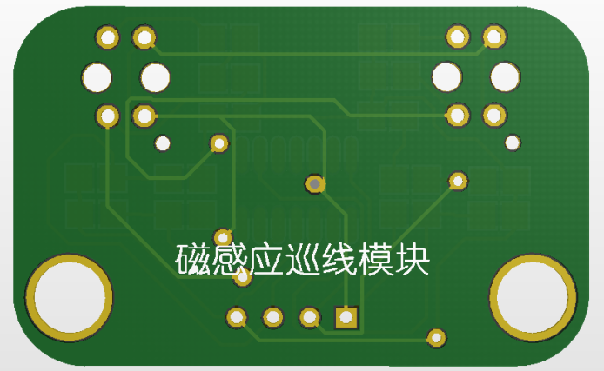
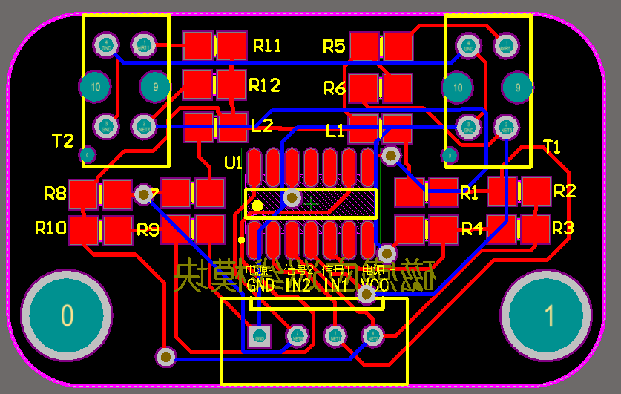
如图5-2，以下为磁感应巡线模块PCB图。该电路的主要功能是磁场感应高地电平输出，当霍尔传感器检测到的磁场强度超过200 mT(磁感应强度单位)时，该电路就输出高电平信号，当或霍尔传感器检测到的磁场强度低于或小于200 mT(磁感应强度单位)时，该电路会输出低电平信号。200mT磁感应强度是根据巡线模块距离软磁条的距离而调试出来的，为了方便能够稳定巡线。经过电路测试之后，在800mT磁场强度的软磁条上，能够在4厘米距离时产生电平变化。
图5-2 磁感应巡线模块PCB图

5.4 本章小结
本章主要描述了系统的具体实现细节，包括上位机系统和下位机系统的实现，以及具体每个模块的技术实现方式。

第六章 系统测试

6.1 测试环境
如表6-1所示，为系统测试时使用的上位机，包含机型、安卓系统版本和分辨率。
表6-1 真机表格
名称 | Android系统版本号 | 分辨率
Samsung Note3 | Android4.4 KitKat | 1920×1080
HUAWEI P9 | Android6.0MarshMallow | 1920×1080

6.2 测试方法：
（1）安装、卸载测试；
（2）APP登陆、退出切换测试；
（3）连接下位机，进行功能点测试；
（4）UI测试：包括一致性测试、流畅性测试、用户操作性测试；
（5）功能测试：送餐测试、停止归位测试、壁障测试和充电测试。

第七章 结束语

7.1 本文内容
本文主要讨论了送餐机器人设计与实现的过程，在本文中主要进行了以下工作：
（1）介绍实习岗位情况、所属行业认识；
（2）介绍了课题背景、价值、意义以及国内外研究现状；
（3）介绍了开发环境以及开发所使用的相关技术，相关技术包括，嵌入式通信技术、RFID标签识别技术和磁感应巡线技术等；
（4）对整个项目进行了详尽的需求分析；
（5）根据需求分析，介对项目完成了系统设计，包括系统功能模块设计、开发；
（6）根据需求分析和系统设计，完成了对本系统编码实现；
（7）完成了本系统测试。

7.2 顶岗实习项目课题有待进一步解决的问题及方向
送餐机器人不仅要考虑到功能上要逻辑严谨、稳定安全，还要考虑到设备的可扩展性，面临越来越多个性化的需求，需要从设计之初考虑到系统兼容性和扩展性。同时也需要对送餐机器人的电子电路模块进行封装，考虑到防水、防油、防尘的破坏性损坏。
送餐机器人还需要在外观设计和美观设计进一步完善。这样能够更加人性化，才能受到消费者和店主的青睐。

7.3 知识技能学习情况
在送餐机器人的开发实验过程中，涉及多种开发环境和开发工具的学习和实践，现进行如下总结：
1. 在Linux Ubuntu12.04系统下，搭建交叉编译环境，安装arm-linux-gnueabihf-gcc，熟练使用vim、shell编程。
2. 制作Linux系统固件，需要准备编译环境，下载交叉编译工具链，然后设置环境变量，获取Linux内核源码，编译内核和编译内核模块，制作booting.img镜像，制作根文件系统rootfs，打包生产可烧录的updata.img镜像。
3. 制作Android系统固件，安装JDK，安装所需要的包，安装ARM交叉编译器和编译内核相关依赖，初始化编译环境，获取Android源码，配置内核，然后编译内核，打包生产镜像文件。
4. 学会使用AndroidStudio软件，进行应用APP开发，设计前端UI和后端数据处理，开发虚拟串口驱动。
5. 学会使用AltiumDesigner软件，进行印刷电路板设计，包括电路原理图和电路PCB图，根据项目的需求设计相关的PCB电路板。
6. 在制作送餐机器人的移动底盘的时候，采用亚克力板材料，需要进行加工切割，学会使用CorelDRAW软件进行平面二维设计，让工厂进行加工。
7. 学会使用Arduino IDE开发平台，学会了使用Arduino 编程语言进行编程，包括输入输出IO口控制、中断服务程序、串口显示、PWM输出等功能。

7.4 工程计划和管理情况
分析、总结和归纳实习执行过程中存在的主要问题：
在解决前期开发环境和部分模块化程序开发的问题之后，面临着下位机功能模块联调、上下位机串口通讯和上位机程序的主要问题：
1. 下位机功能模块联调的问题。目前已经通过arduino实现了电机驱动、RFID系统的驱动实现标签识别、磁感线巡线模块驱动和红外感应驱动。Arduino UNO作为下位机处理复杂任务时的稳定性需要测试检验，其次还有语音播放模块、电压检测模块还未进行开发测试，语音播放模块需要进行外部触发进行语音片段的选择。电压检测模块的低电压报警是中断触发还是直接警报，需要根据下位机的引脚资源确定，需要实际开发测试时进行选择。
2. 上位机与下位机的通信。一方面下位机要向上位机汇报运行情况，反馈电机运行情况、rfid标签码，另一方面上位机要对下位机发送命令进行运行动作操作。需要对通信机制进行选择，对波特率进行设置。
3. 上位机Android 应用程序开发。由于涉及底层硬件开发，应该需要Android JNI技术，android JNI是连接android Java部分和C/C++部分的纽带，完整使用JNI需要Java代码和C/C++代码。其中C/C++代码用于生成库文件，Java代码用于引用C /C++库文件以及调用C/C++方法。需要学习和掌握Android开发。
复杂工程问题实施方案的执行计划安排：
1. 对下位机的功能模块进行联调，同时实现巡线壁障功能、RFID标签识别功能。
2. 学习JAVA开发，学习AndroidStudio下Android应用程序的的开发，学习Android JNI开发串口通信，实现下位机与下位机的数据通信。
3. 实现上位机触摸屏驱动，能够触摸选定餐桌，尝试表情显示屏幕的设计。

7.5 职业素养和工程理论的学习和培养
IT行业是一个灵活多变的行业，所涉及的知识面尤为广泛，在这其中，创新显得尤为重要。在技术方面，不墨守成规，不被经验所束缚。才能够激发出新的灵感，创造出新的东西。然而，当新的事物出现时，又出现了另外的一个问题——知识产权。如今，IT行业成为世界主流行业之一，对于自己的创新，知识产权显得尤为重要。一项新的创造发明，一个新的算法、框架，可能是一个公司的支柱。如果没有及时的申请知识产权，或许这个创新将付诸东流，对一个公司来说，损失是无可挽回的。所以在IT行业中，知识产权显得十分突出。同样的，在我们维护自己的知识产权的同时，应当做到不侵犯他人的知识产权。这样才不会出现不必要的纠纷。另外，IT行业有些时候会接触一些较为机密的信息和事物，保密，同样是很重要的，特别是涉及到隐私的情况。所以，IT从业人员应做到对客户的隐私，重要数据的保密。
众人拾材火焰高。在IT行业中，往往是以团队协作来工作的，因此，团队精神对IT从业者来说至最重要的一种精神。然而团队协作中，往往会以意见不统一而发生矛盾和纠纷，因此，处理好团队中的矛盾是维持团队协作的重中之重。倾听，说服，谦让，在团队中演的是那么的重要。倾听，是一个人进步的关键，学会倾听，使得自己知道自己的不足，更有效地改变自己的不足。听取不同的意见，从中吸收精华的部分，加以中和利用，得到最好的发挥。同时要对工作积极主动，这样，才会得到同事的认可，才会更好的融入工作的团队。

7.6 对软件工程实践以及软件工程领域发展的认识
软件工程是一门研究用工程化方法构建和维护有效的、实用的和高质量的软件的学科。它涉及程序设计语言、数据库、软件开发工具、系统平台、标准、设计模式等方面。
软件工程的目标是，在在给定的时间和预算内，按照用户的需求，开发高质量（复杂）软件，在四个月毕业设计期间，我完完整整的从最初的需求，到概要设计，详细设计到最后的编码实现，参与了每一部分的工作。能够从工作中感受出软件工程的魅力。
20世纪六七十年代，计算机硬件技术有了很大的发展，为计算机的广泛应用创造了条件，并要求软件与之相适应。最初，软件产品单一，功能相对简单，程序的规模也较小，从而往往由一个程序员就能完成一个项目，并且不需要软件工程的支持。但随着软件规模的日益增大，结构越来越复杂，软件管理和维护困难，开发费用不断增加。这种软件开发技术、开发工具和生产方式落后的状况与计算机应用迅速普及和对软件的需求日益增加形成了尖锐的矛盾，由此而产生了“软件危机”。软件危机的产生，使得软件开发逐渐走上工程化道路。
我的专业是嵌入式系统，而嵌入式系统开发的主要特点是根据用户需求而设计软件系统和硬件系统。嵌入式系统带给我最大的兴奋点就是我可以设计制作我想做的任何东西。因此我在上大学之后，就联合一群志同道合的同学一起创办了嵌入式工作室，在没有硬件开发的资源下，我们边学习边摸索。渐渐地我们实践了很多项目，包括基于51单片机嵌入式文字处理系统、基于ZigBee的农业信息化平台、16*16*16规格的LED CUBE、巡线机器人小车、3D 打印机和智能听诊器等项目。我大三的实习项目也是一个大型嵌入式系统—货运列车运行优化控制系统，这是科技部下的国家项目，我在其中参与了硬件设计和核心算法的测试开发，在这过程中学习了很多。
与此同时，在嵌入式系统的开发过程中，我也在学习项目管理和软件测试方法。我希望自己未来能够在医疗智能硬件方面能够继续探索，设计制作出一流的产品。

7.7 本人毕业设计（顶岗实习）收获及体会
经过四个月的实习以及毕业设计，我经历了每天12个小时的工作，学到了嵌入式系统开发的许多技巧。公司给予我充分的信任，让我担任实习项目经理，希望把送餐机器人项目能够实现出来。在这过程中，参与送餐机器人架构设计，撰写需求分析文档，根据产品功能需求设计，参与软件接口设计和硬件芯片选型，按规定完成硬件电路设计和部分软件件功能模块实现。在这个过程中，我学习成长很快！
在顶岗实习期间，逐渐发现自己的一些不足，然后有针对性的开始进行了一些学习，根据项目的需求，主动去学习新的知识，完善自己的能力与知识体系。希望以后能够在参与类似嵌入式系统项目的时候能够考虑更加完善，把系统的功能和性能做到最好。

参考文献
[1] 陈非凡，尹俊勋.基于单片机的RFID编解码设计与实现，中国电子学会信息论学术年会暨港澳内地信息论学术研讨会, 2007
[2] 王辉堂，颜自勇，陈文芗.基于带PWM模块单片机的步进电机细分驱动技术. 《国外电子测量技术》, 2007, 26(3):9-11
[3] 陆雯.基于单片机的PWM控制直流电机转速方法. 《科技创新导报》, 2010(20):30-30
[4] 曹马健，黄任皇，白祖仕，桂玲.基于单片机的红外汽车倒车防撞系统设计. 《科技创新导报》, 2013(18):18-19
[5] 阎锋，鲁军.传感器在机器人小车路径规划及避障中的应用. 《青春岁月》, 2013(11):483-483
[6] 章登鹏，谭彧.巡线导航智能车的路径优化. 《计算机工程》, 2011, 37(1):184-186
[7] 宋国明，王成云.嵌入式系统串口通信分层结构设计与实现. 《微计算机信息》, 2006, 22(11):14-16
[8] 陈竞，刘玉，熊祖彪.PC与ARM嵌入式系统间串口通信功能的实现. 《微计算机信息》, 2005, 21(8Z):56-57
[9] 金智义，张戟.基于Android平台的串口通信实现. 《电脑知识与技术》, 2011, 07(5):2983-2985
[10] 高海彬. JNI在Android系统下串口控制的应用.《信息技术》, 2013(10):173-176
[11] E Freund，H Hoyer. Real-Time Pathfinding in Multirobot Systems Including Obstacle Avoidance. 《International Journal of Robotics Research》, 1988, 7(7):42-70
[12] 曾庆良，王刚，万丽荣，王亮. 巡线机器人机械本体结构设计与基于SolidWorks的虚拟仿真. 《中国工程机械学报》, 2007, 5(2):174-176
[13] 瞿哲奕，唐秦崴，朱熀秋. 基于路径识别的巡线机器人控制系统设计. 《制造业自动化》, 2010, 32(A5):30-34
[14] 李恩，梁自泽，谭民. 基于规则库的巡线机器人自主越障动作规划. 《机器人》, 2005, 27(5):400-405
[15] 苏杰仁，张立，程院莲. 寻轨式语音播报送餐机器人系统的软硬件设计. 《单片机与嵌入式系统应用》, 2015(8):59-62
[16] 明子成，印元，葛六波. 基于RTOS的机器人巡线控制算法. 《中国信息技术教育》, 2014(15):109-110
[17] 王奎民，李娟，刘朕. 巡线定位技术在机器人大赛中的应用. 《传感器与微系统》, 2008, 27(11):105-108
[18] 王志勃，毕艳茹. 机器人PID控制算法研究与实现. 《计算机技术与发展》, 2014(10):127-130
[19] 胡克满，胡海燕，孙慧平，张友桥. 基于改进型PID控制算法在小型仓储物流智能机器人中的应用研究. 《物流技术》, 2012, 31(4)

致谢
值此本科学位论文完成之际，首先要感谢我的导师王瑞锦老师。王老师从一开始的论文方向的选定，到最后的整篇文论的完成，都非常耐心的对我进行指导。给我提供了大量数据资料和建议，告诉我应该注意的细节问题，细心的给我指出错误。他对软件工程领域的专业研究和对该课题深刻的见解，使我受益匪浅。王老师诲人不倦的工作作风，一丝不苟的工作态度，严肃认真的治学风格给我留下深刻的影响，值得我永远学习。在此，谨向导师王瑞锦老师致以崇高的敬意和衷心的感谢!
感谢在四川太极熊科技有限公司实习时的同事们，他们在我第一次参加实际项目开发的过程中给了我莫大的帮助和鼓励。感谢我的项目经理，是他们的信任给了我很多锻炼的机会，也一直对他们给予我的生活上的照顾心存感激。
另外也感谢我的家人，他们的理解和支持使我能够专心的完成我的学业。

外文资料原文
MoveIt!
Robots are increasingly finding applications in domains where they have to work in close proximity to humans. Industrial robotic applications are starting to examine the possibility of robots and humans as coworkers, sharing tasks and workspace. Autonomous robotic cars operating on crowded streets and freeways have to share space with pedestrians and cyclists in addition to other vehicles. Domestic robots, in particular mobile manipulation systems, will be confronted with cluttered, messy environments where obstacles exist at every corner, and people are continuously moving in and out of the work space of the robots.
Robots working in human environments clearly have to be aware of their Surrounding sand must actively attempt to avoid collisions with humans and other obstacles. MoveIt! is a set of soft-ware packages integrated with the Robot Operating System (ROS) and designed specifically to provide such capabilities, especially for mobile manipulation. MoveIt! will allow robots to build up a representation of their environment using data fused from three-dimensional (3D) and other sensors, generate motion plans that effectively and safely move the robot around in the environment, and execute the motion plans while constantly monitoring the environment for changes.
Ground Work
MoveIt! is an evolution of the arm_navigation software in ROS. The arm_navigation packages were designed for motion planning, trajectory generation, and environment monitoring for the robot arms of the PR2 robot. Sensor data from the laser and stereo sensors on the PR2 robot was fused to generate a consistent model of the environment. The environment model can handle occlusions from parts of the robot’s body and also the significant noise in 3D sensor data. The environment was represented as a mixture of two formats: 1) a voxel grid that represented most of the obstacles in the environment and 2) geometric primitives and mesh models to represent objects that had been recognized and registered in the environment by object detection routines. The environment model was built upon the Octomap package, an octree-based probabilistic representation, allowing for efficient representation of large cluttered scenes. The environment model served as the primary input to fast motion planners that could quickly generate collision-free motion plans in fairly cluttered environments. A generic ROS interface for geometric planning allowed multiple motion planners to be integrated, including randomized plan-ners from the Open Motion Planning Library (OMPL), search-based plan-ners from the Search-Based Planning Library (SBPL), and trajectory optimization libraries including CHOMP and stochastic trajectory optimiza-tion for motion planning (STOMP). Some of the motion planners were capable of dealing with geometric constraints, e.g., an orientation constraint specifying that a glass of water should stay upright. Path smoothers and trajec-tory generators were used to parameter-ize the planned paths so that smooth trajectories could be executed on the robot. A custom analytical kinematics solver for the PR2 allowed for fast inverse kinematics solutions. An execution component called move_arm formed the primary interface to this set of capabil-ities, exposing an interface that allowed users to specify Cartesian and joint space goals that the robot needed to reach. A trajectory monitoring component kept an eye on the motion of the robot, actively servoing the sensors if necessary, to track the motion of the arm, and respond to changes in the environment. The arm_navigation software was a key component of the grasping pipeline( subject of aprevious “ROS Topics” column), allowing the generation of collision-free trajectories to execute, pick, and place actions, obeying the geometric constraints imposed by the task.
Evolution
The evolution of the arm_navigation software to MoveIt! is the result of an effort to package the core algorithmic capabilities in the arm_navigation software separately from the middle-ware (ROS), allowing for easier code reuse. Lightweight ROS bindings and wrappers will allow ROS users to easily configure and interface with the components of MoveIt!. Advanced users and application developers will be able to directly incorporate the core capabilities in MoveIt! through libra-ries without needing to depend on a large part of ROS. MoveIt! builds on new features in ROS, including the ability to use the ROS message gener-ation infrastructure as a standalone capability. MoveIt! also integrates the Fast Collision Library (FCL), which provides distance-checking capabilities that should allow for the generation of better-quality motion plans. MoveIt! is also expected to contribute in other application areas,including automating the calibration process for robotic arms with 3D and other visual sensors. The arm_navigation software stack will retain its func-tionality, but its implementation will consist primarily of arm-specific configurations for the MoveIt! software.
Portability
The arm_navigation software was primarily designed for the PR2 robot but has been used on several other robotic systems. In MoveIt!, we make an additional effort to extract all the needed information into the existing URDF (the standard robot description format in ROS) and newly defined Semantic Robot Description Format (SRDF) to avoid dependencies on specific robots. Furthermore, new tools such as the Arm Navigation Wizard,specifically designed to enable configuration of the arm_navigation software for other robotic manipulators and systems, are being ported to MoveIt!. The Arm Navigation Wizard uses a combination of URDF and SRDF to autoconfigure the arm_navigation software for a robot. An interactive graphical user interface allows users to specify motion-plan requests for their new robots, with a minimal amount of interface implementation required from the user on the robot side. This allows nonmotion planning experts to easily configure the motion planning and associated components in ROS for their own robots.
The Future
We expect MoveIt!, in concert with the motion planning capabilities in OMPL and other packages, to form the basis for new and exciting applications with robots. As MoveIt! Evolves and finds more uses in the community, new features and capabilities will find their way into the system, e.g., active sensing, anomalous event detection and response, and the generation of more natural-lookin paths. We also aim to develop a set of benchmarking tests around MoveIt!, allowing for the comparison of mo- tion planners and other components or tasks in real-world situations. MoveIt! will be crucial in our goal of nabling safer, more capable robots that can function effectively in human environments.

外文资料译文
Moveit!
机器人正在越来越多地被应用到与人类生活息息相关的各个方面。工业机器人应用正在测试机器人和人类共同工作、共享任务和工作区的可能性。自主机器人车在拥挤的街道和高速公路行的时候，必须考虑到与其他车辆行人和骑自行车，需要共享空间。家用机器人，特别是移动操纵系统，将面临复杂凌乱的环境，比如每一个角落都存在有障碍物，或者有人在机器人的工作空间内进进出出。
在人类环境中工作中，机器人需要清楚知道自己周围的界限，必须积极试图避免与人类或其他障碍物碰撞。
MoveIt！是一组软件库，它集成在机器人操作系统（ROS）里面，以提供以上这样的能力一体化和专门设计，尤其是对移动平台的操纵设置。MoveIt！将允许机器人使用从来自三维（3D）扫描仪和其他传感器的数据建立环境的表示情况，进行路径规划，然后能够在环境中有效安全地移动机器人，并能够同时不断监测环境状况来更改执行路径规划。
基础工作
MoveIt！是在ROS下软件arm_navigation库基础上进一步升级的软件库。上述的arm_navigation库是设计为具有运动规划、轨迹生成的功能，并为PR2机器人的机器手臂进行环境监测。利用PR2上机器人的激光和立体声传感器的传感器数据拟合生成一个环境的模型。环境模型可以操作机器人身体上的各个咬合部分并处理三维传感器数据的显著噪音。环境模型可以被表示为2种格式的混合物：1、一个三维像素网格表示环境中的大部分障碍。2、几何基元和网格模型来表示环境模型中已经被目标检测程序识别和注册的对象。环境模型的建立是基于基于三维栅格地图的，基于概率表示一个八叉树，允许高效表达大而混乱的场面。环境模型担任最初输入的快速运动规划，可以在相当混乱的环境里快速产生无碰撞的路径规划。一个几何规划的通用的ROS接口允许接入多个被集成的运动规划对象，包括开放式运动规划库（ompl）的随机规划，来自于基于规划库搜索（SBPL）的基于搜索规划，包括CHOMP的轨道最优库。和运动规划（STOMP）的随机轨迹优化。一些运动规划者能够处理的几何约束，例如，一个方向约束指定一个玻璃的水应保持直立。路径平滑、轨迹发生器用于参数化的规划路径，平滑的轨迹可以在机器人里执行。PR2的自定义解析结算器允许快速逆运动解算。一个被称为move_arm的执行元件形成了这套设备的主界面，显示的界面允许用户指定机器人需要到达的笛卡尔坐标和关节空间的目标。轨迹监控组件一直在观察机器人的运动，必要的话会积极控制传感器来追踪手臂的运动和应对环境的变化。arm_navigation软件是掌握管道的关键部件（先前“ROS话题”专栏），允许无碰撞轨迹的执行、代接和地方行动，服从任务的几何约束。
发展变化
从arm_navigation软件到MoveIt！的演化是将arm_navigation软件的核心算法能力从middle-ware（ROS）中努力分离出来打包的结果，允许简单代码的重复使用。轻量级的ROS绑定和包装将允许用户轻松地配置ROS与MOVEit组件接口。高级用户和应用程序开发人员将能够直接从库里吸收MoveIt!中的核心能力，无需依赖于大量的ROS。MoveIt！在ROS的基础上建立了新功能，包括使用ROS信息生成的基础配置作为一个独立的能力。MoveIt！还集成了快速碰撞库（FCL）, 它提供了远程检测功能，允许更高质量的路径规划生成。MoveIt！也有望在其他应用领域作出贡献，包括用三维技术或其他视觉传感器来实现机器人手臂的自动校准过程。arm_navigation软件栈将保留它自己的功能性，但它的安装启用主要由MoveIt!软件的arm_specific的配置来实现。
可移植性
arm_navigation软件主要是为PR2机器人设计，但其已经应用在其他几个机器人系统上。在MoveIt!里，我们做了额外的努力来获取一切需要的信息到现有的URDF（ROS的标准机器人类型格式）里，并重新定义了语意描述上的机器人类型格式（SRDF）来避免依赖于特定的机器人。此外，新的工具，如臂导航向导，专门设计使arm_navigation软件能够配置于其他机器人和系统，也被移植到MoveIt上！臂导航向导使用相结合的URDF和SRDF来自动配置一个机器人arm_navigation软件。一个交互式的图形用户界面，允许用户为他们的新机器人指定的路径规划要求，用最小数量的接口来实现这个要求。这使非运动规划专家更容易在ROS里为自己的机器人配置运动规划和结合相关组件。
未来
我们期待MoveIt!在OMPL上的运动规划能力和其他包上能协调一致，在机器人上形成新的并令人激动的基础应用。作为MoveIt!，在共同体中发展和发现更多的用途、新的特性和功能，将使我们找到自己的方式进入系统。例如主动感知、异常事件检测和反馈以及更快捷的查找路径生成。我们的目标是围绕MoveIt!开发一套基准测试框架，在现实世界的情况下，提供路径规划和其他组件或任务的比较情况。MoveIt!将成为我们实现更安全、更强大机器人的关键，可以在人类的环境中有效地发挥作用。

